Taldea 5 2024/3/15 Aritz Lekube, Iñigo Arrizabalo eta Julen Garcia Mata

Erronka 2.-Sprinta

Aurkibidea:

Sistema eragileak: 6

Ubuntu Server instalazioa: 6

Organigrama 15

Sarean partekatutako karpetak 17

Enpresaren Sare-Diagrama: 19

Zerbitzariari Ip-a aldatu: 20

Samba (Karpeta Partekatuak): 21

Datu-Baseak: 26

Oracle instalazioa: 26

Oracle erabiltzailea sortzen: 31

Migrazioa egiten: 33

SQL Datu base konektatzen: 38

Eredu-erlazional grafikoa: 42

DBeaver instalazioa eta aktibazioa: 46

Oracle-rekin konektatu: 51

XML-ak sortzeko automatizazioa: 53

Programazioa: 59

Programaren interfaze grafikoa 59

Markatzeko lengoaia: 60

XML: 60

Triggerra 61

Triggera pausuz pausu 62

Log Triggera sortu 68

Irudien aurkibidea:

Irudia 1-Ubuntu Server instalazioa 6

Irudia 2-Ubuntu Server instalazioa 6

Irudia 3-Ubuntu Server instalazioa 7

Irudia 4-Ubuntu Server instalazioa 7

Irudia 5-Ubuntu Server instalazioa 8

Irudia 6-Ubuntu Server instalazioa 8

Irudia 7-Ubuntu Server instalazioa 9

Irudia 8-Ubuntu Server instalazioa 9

Irudia 9-Ubuntu Server instalazioa 10

Irudia 10-Ubuntu Server instalazioa 10

Irudia 11-Ubuntu Server instalazioa 11

Irudia 12-Ubuntu Server instalazioa 12

Irudia 13-Ubuntu Server instalazioa 12

Irudia 14-Ubuntu Server instalazioa 13

Irudia 15-Ubuntu Server instalazioa 13

Irudia 16-Ubuntu Server instalazioa 14

Irudia 17-Ubuntu Server instalazioa 14

Irudia 18-Ubuntu Server instala 14

Irudia 19-Organigra 15

Irudia 20-Enpresaren Sare-Diagrama 19

Irudia 21-Zerbitzariari Ip-a aldatu 20

Irudia 22-Zerbitzariari Ip-a aldatu 20

Irudia 23-Zerbitzariari Ip-a aldatu 20

Irudia 24-Samba (Karpeta Partekatuak) 21

Irudia 25-Samba (Karpeta Partekatuak) 21

Irudia 26-Samba (Karpeta Partekatuak) 21

Irudia 27-Samba (Karpeta Partekatuak) 21

Irudia 28-Samba (Karpeta Partekatuak) 22

Irudia 29-Samba (Karpeta Partekatuak) 22

Irudia 30-Samba (Karpeta Partekatuak) 22

Irudia 31-Samba (Karpeta Partekatuak) 22

Irudia 32-Samba (Karpeta Partekatuak) 23

Irudia 33-Samba (Karpeta Partekatuak) 23

Irudia 34-Samba (Karpeta Partekatuak) 23

Irudia 35-Samba (Karpeta Partekatuak) 23

Irudia 36-Samba (Karpeta Partekatuak) 24

Irudia 37-Samba (Karpeta Partekatuak) 25

Irudia 38-Samba (Karpeta Partekatuak) 25

Irudia 39-Oracle instalazioa 26

Irudia 40-Oracle instalazioa 26

Irudia 41-Oracle instalazioa 27

Irudia 42-Oracle instalazioa 27

Irudia 43-Oracle instalazioa 28

Irudia 44-Oracle instalazioa 28

Irudia 45-Oracle instalazioa 28

Irudia 46-Oracle instalazioa 28

Irudia 47-Oracle instalazioa 29

Irudia 48-Oracle instalazioa 29

Irudia 49-Oracle instalazioa 30

Irudia 50-Oracle instalazioa 30

Irudia 51-Erabiltzailea 31

Irudia 52-Erabiltzailea 31

Irudia 53-Erabiltzailea 31

Irudia 54-Erabiltzailea 31

Irudia 55-Erabiltzailea 32

Irudia 56-Erabiltzailea 32

Irudia 57-Migrazioa 33

Irudia 58-Migrazioa 34

Irudia 59-Migrazioa 34

Irudia 60-Migrazioa 35

Irudia 61-Migrazioa 35

Irudia 62-Migrazioa 36

Irudia 63-Migrazioa 37

Irudia 64-Migrazioa 37

Irudia 65-Migrazioa 38

Irudia 66-Migrazioa 38

Irudia 67-Migrazioa 39

Irudia 68-Migrazioa 39

Irudia 69-Migrazioa 40

Irudia 70-Migrazioa 40

Irudia 71-Migrazioa 41

Irudia 72_Eredu-erlazional 42

Irudia 73_Eredu-erlazional 42

Irudia 74_Eredu-erlazional 43

Irudia 75_Eredu-erlazional 43

Irudia 76_Eredu-erlazional 44

Irudia 77_Eredu-erlazional 45

Irudia 78-DBeaver instalazioa eta aktibazioa 46

Irudia 79-DBeaver instalazioa eta aktibazioa 46

Irudia 80-DBeaver instalazioa eta aktibazioa 46

Irudia 81-DBeaver instalazioa eta aktibazioa 47

Irudia 82-DBeaver instalazioa eta aktibazioa 47

Irudia 83-DBeaver instalazioa eta aktibazioa 48

Irudia 84-DBeaver instalazioa eta aktibazioa 48

Irudia 85-DBeaver instalazioa eta aktibazioa 49

Irudia 86-DBeaver instalazioa eta aktibazioa 49

Irudia 87-DBeaver instalazioa eta aktibazioa 50

Irudia 88-DBeaver instalazioa eta aktibazioa 50

Irudia 89-DBeaver instalazioa eta aktibazioa 50

Irudia 90-DBeaver instalazioa eta aktibazioa 51

Irudia 91-Oracle-rekin konektatu 51

Irudia 92-Oracle-rekin konektatu 52

Irudia 93-Oracle-rekin konektatu 52

Irudia 94-XML-ak sortzeko automatizazioa 53

Irudia 95-XML-ak sortzeko automatizazioa 53

Irudia 96-XML-ak sortzeko automatizazioa 54

Irudia 97-XML-ak sortzeko automatizazioa 55

Irudia 98-XML-ak sortzeko automatizazioa 55

Irudia 99-XML-ak sortzeko automatizazioa 56

Irudia 100-XML-ak sortzeko automatizazioa 56

Irudia 101-XML-ak sortzeko automatizazioa 57

Irudia 102-XML-ak sortzeko automatizazioa 58

Irudia 103- Partekatutako karpetan XML-ak 58

Irudia 104- XML-aren edukia. 59

Irudia 105-Erlauntz eta erle kopurua betetzen ez duen sozioa txertatu. 71

Irudia 106-Erlauntz eta erle kantitate egokiak dituen sozioa txertatu. 71

Irudia 107-Txertatutako sozioa sozioak taulan. 72

Irudia 108-Sozioa historikoa txertatutako sozioa, log triggerraren bidez. 72

Irudia 109-Erlauntz kantitatea betetzen ez duen sozioa txertatu. 72

Irudia 110-Sozioa sozioak taulan txertatu eta triggeraren ondorioz erlauntz kopurua ezarri. 73

Irudia 111-Sozioak_historikoa taulan erregistroa log triggerraren ondorioz gehitu. 73

Irudia 112-Sozioaren izena aldatu. 73

Irudia 113-Izena aldatutako sozioaren izen berriari top gehitu. 73

Irudia 114-Izena aldatutako sozioa parte den asoziazioen izenari top gehitu. 74

# Sistema eragileak:

## Ubuntu Server instalazioa:

Aurrena sistemaren hizkuntza aukeratzen da.

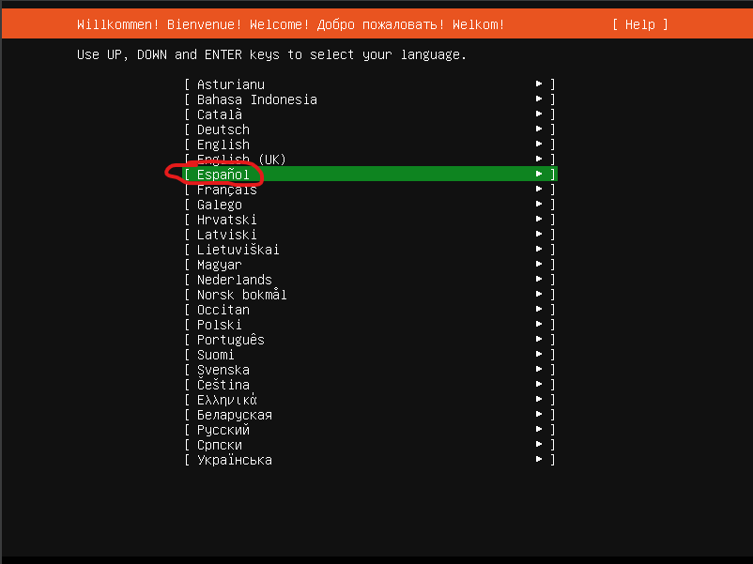

Irudia 1-Ubuntu Server instalazioa

Hasieran ez da eguneratuko sistema eragilea eta aurrera segituko da **“Continuar sin actualizar”** ematen. 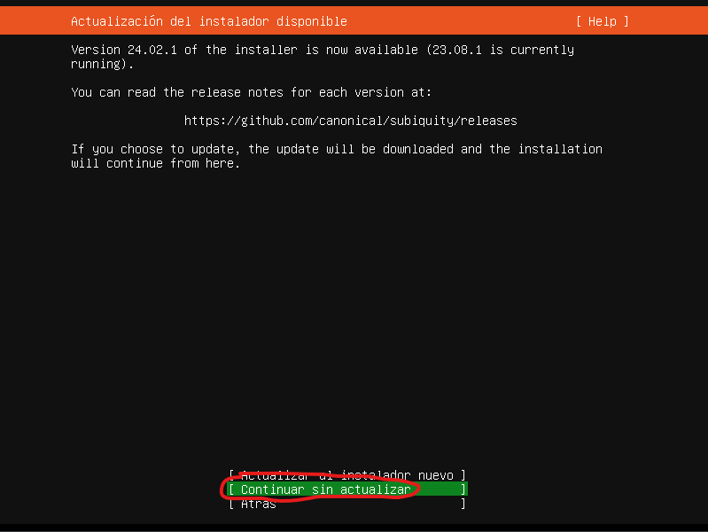

Irudia 2-Ubuntu Server instalazioa

Hemen teklatuaren hizkuntza aukeratu eta aukeratuta gero “**Hecho**”-ri emango zaio. 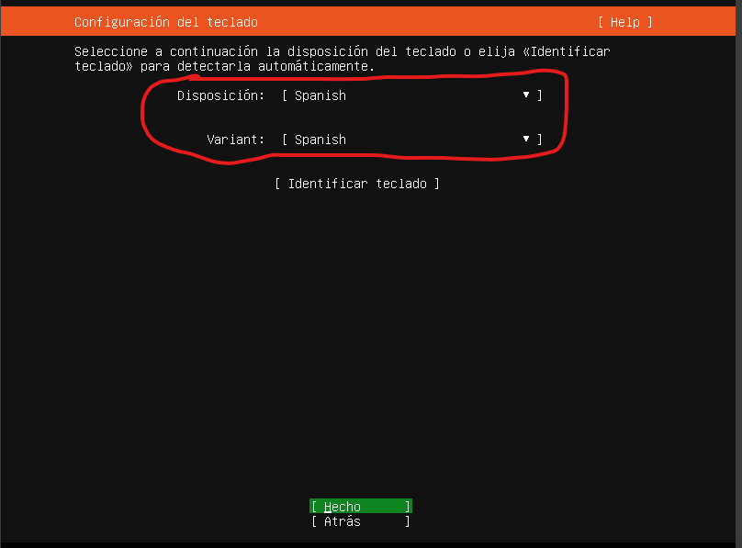

Irudia 3-Ubuntu Server instalazioa

Ubuntu Server oinarria aukeratuko da instalazioa egiteko, hori egin eta gero “**Hecho**”-ri emango zaio. 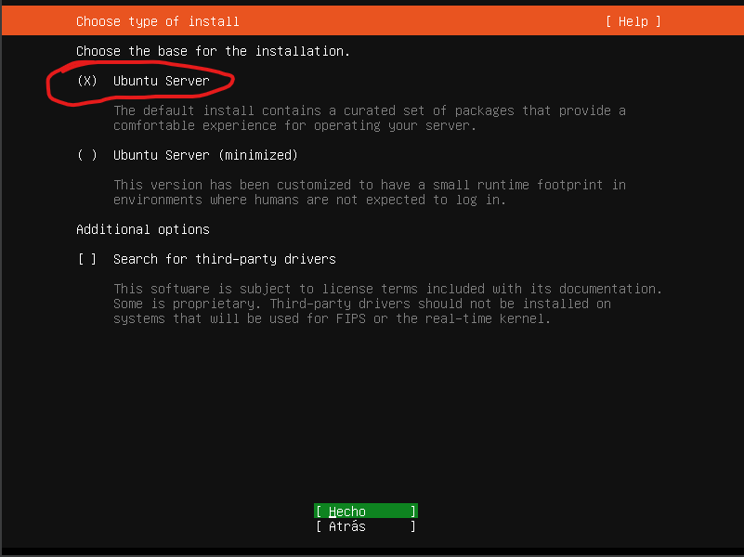

Irudia 4-Ubuntu Server instalazioa

Sareko ip-a DHCP bidez utziko da eta aurrera jarraitzeko “**Hecho**”-ri emango zaio. 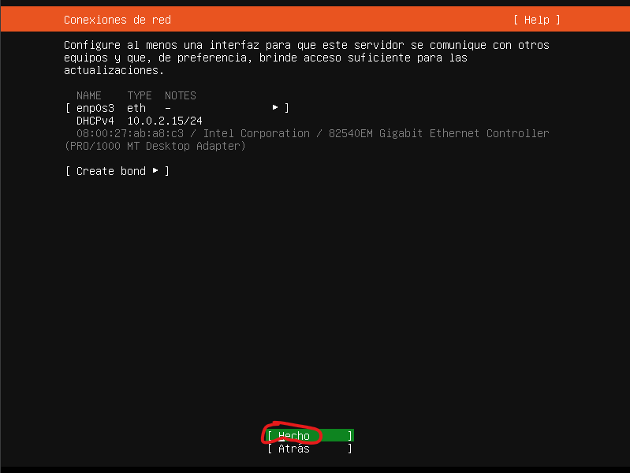

Irudia 5-Ubuntu Server instalazioa

Proxy-a ezer jarri gabe utziko da eta arrera segitzeko “**Hecho**”-ri emango zaio. 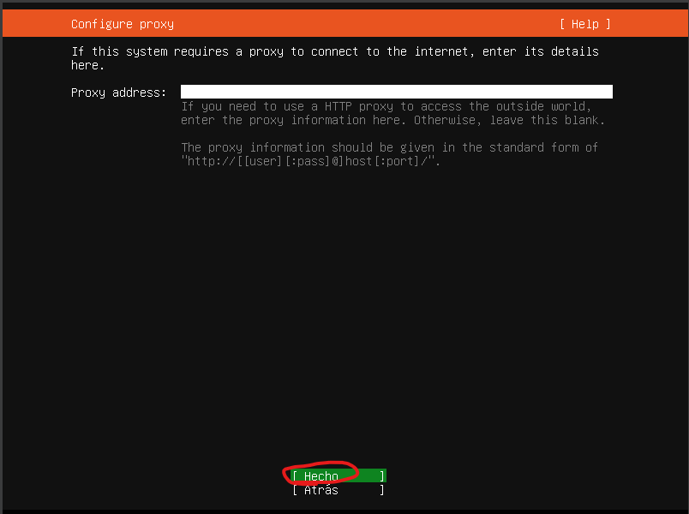

Irudia 6-Ubuntu Server instalazioa

Hemen 6. puntuan bezala ez da ezer ukitzen eta aurrera segitzeko “**Hecho**”-ri ematen zaio. 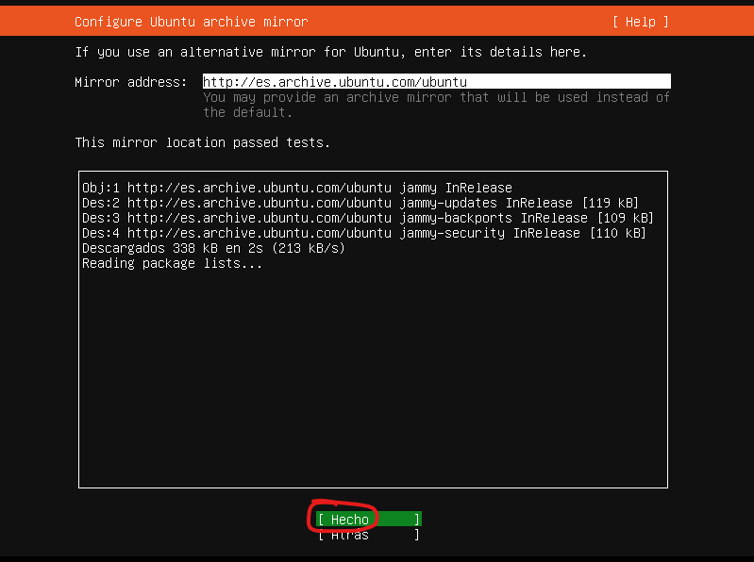

Irudia 7-Ubuntu Server instalazioa

Emen instalazioa zein diskoan egitea aukeratuko da eta hori eginta gero **“Hecho”**-ri emango zaio aurrera segitzeko.

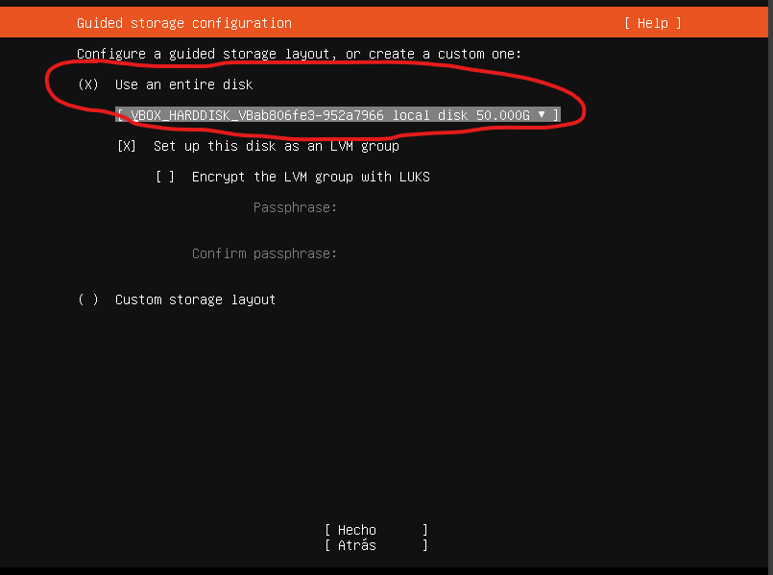

Irudia 8-Ubuntu Server instalazioa

Biltegiratze konfigurazioan dena baimentzen da “**Hecho**”-ri ematen.

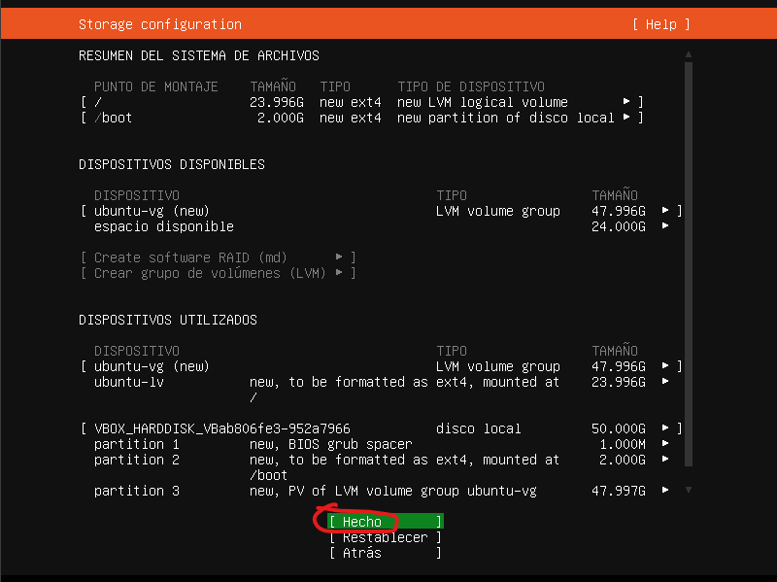

Irudia 9-Ubuntu Server instalazioa

Aurrera jarraitzeko baieztatzen da “**Continuar**” emanda.

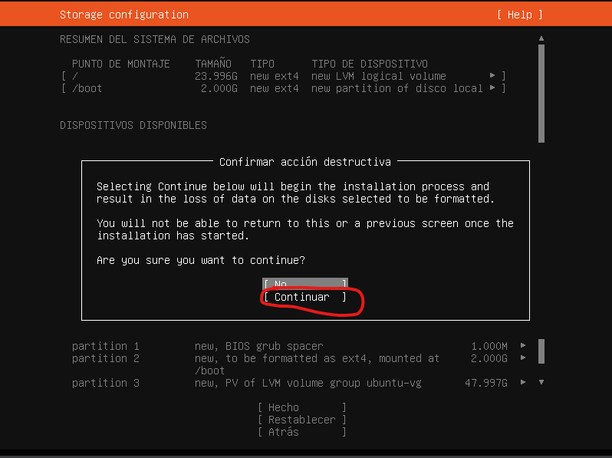

Irudia 10-Ubuntu Server instalazioa

Profilaren konfiguraketan zerbitzariari eta administratzaileari izena jartzen da eta administratzaileari pasahitza jartzen zaio. Hori dena egin ondoren **“Hecho”**-ri ematen zaio aurrera jarraitzeko.

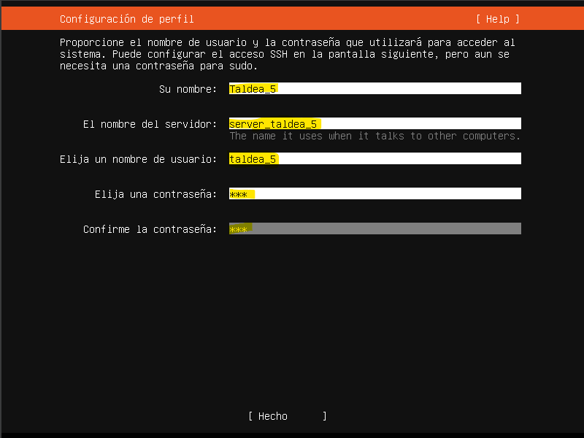

Irudia 11-Ubuntu Server instalazioa

Ubuntu pro hobekuntza saltatuko da “**Skip for now**” aukeratzen eta “**Contiunar**”-eri ematen zaio aurrera jarraitzeko.

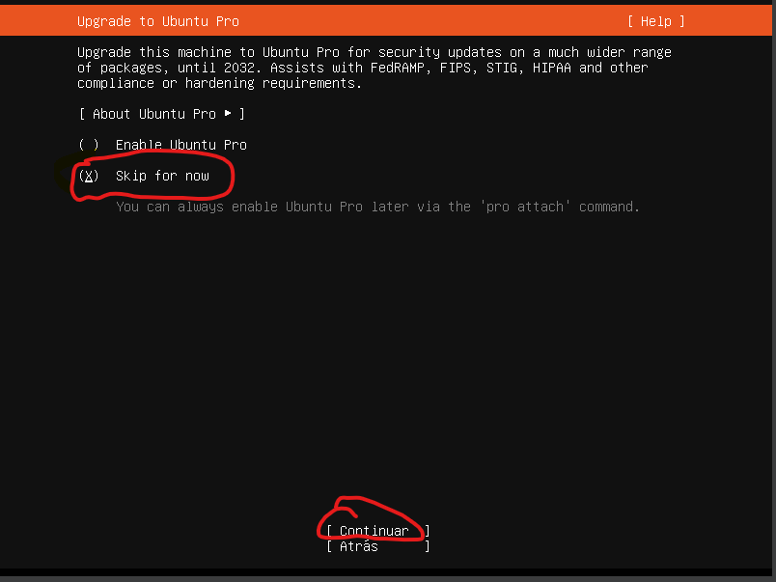

Irudia 12-Ubuntu Server instalazioa

SSH zerbitzua instalatuko da “**Instalar servidor OpenSSH**” aukeratzen eta “**Importar** **identidad SSH**”-en “**No**” jartzen.

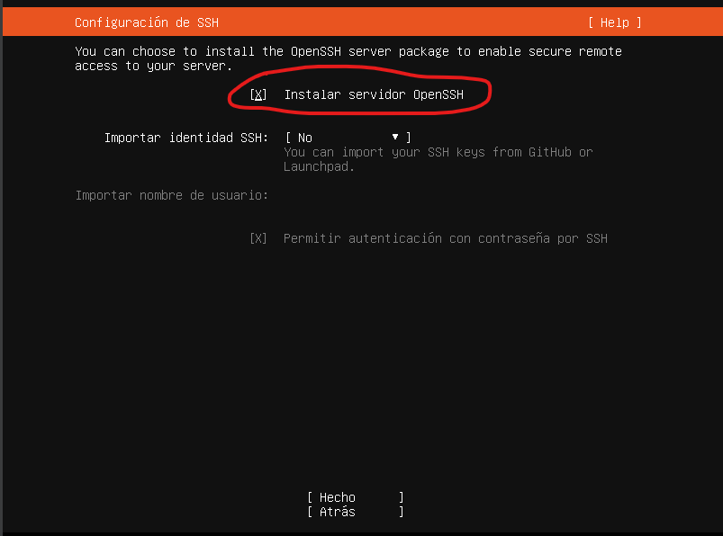

Irudia 13-Ubuntu Server instalazioa

Featured Server Snaps atala saltatu egiten da “**Hecho**”-ri ematen.

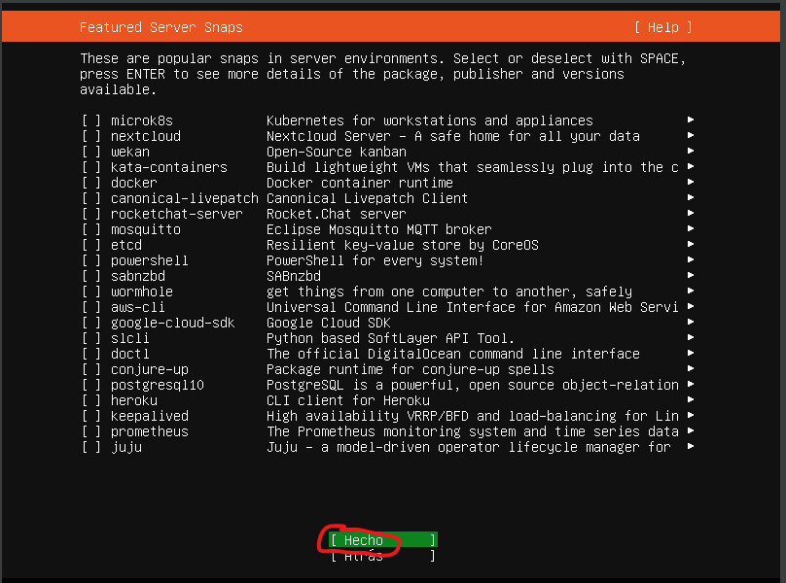

Irudia 14-Ubuntu Server instalazioa

Hemen ikusten da nola sistema instalatzen den.

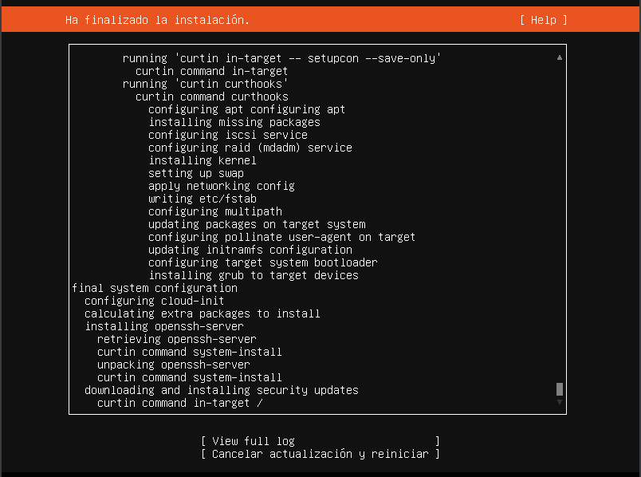

Irudia 15-Ubuntu Server instalazioa

Bukatzen duenean iso-a kendu beharko da eta hori egin eta gero “**Reiniciar ahora**” emango zaio. 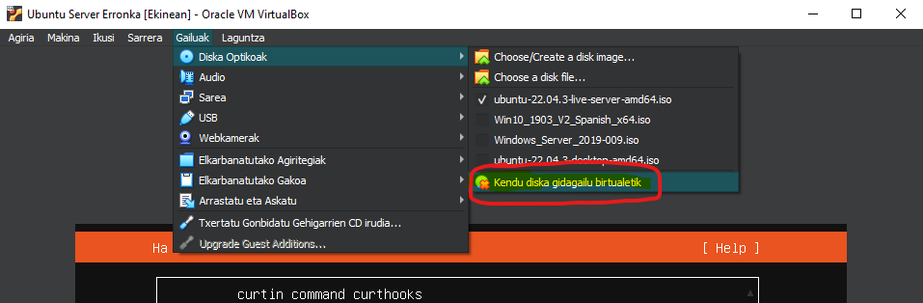

Irudia 16-Ubuntu Server instalazioa

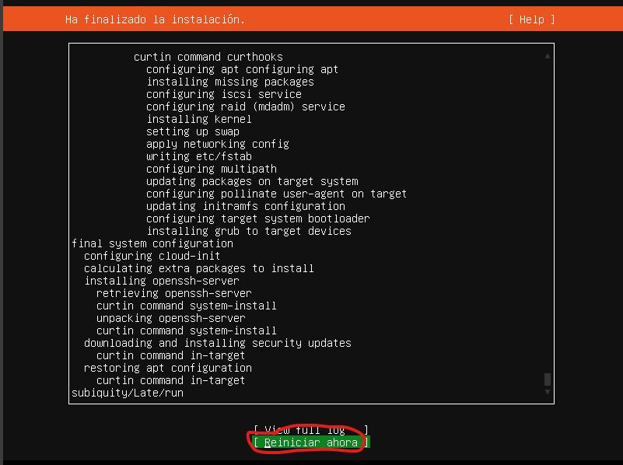

Irudia 17-Ubuntu Server instalazioa

Sistema instalatu eta gero **“sudo apt update”** agindua erabili beharko da sistema eguneratzeko. 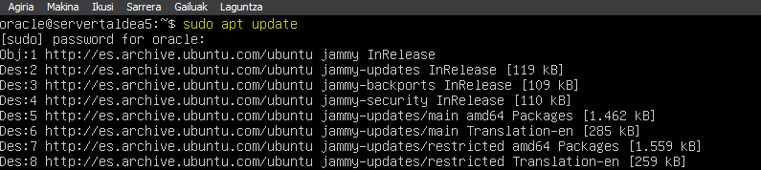

Irudia 18-Ubuntu Server instala

## Organigrama

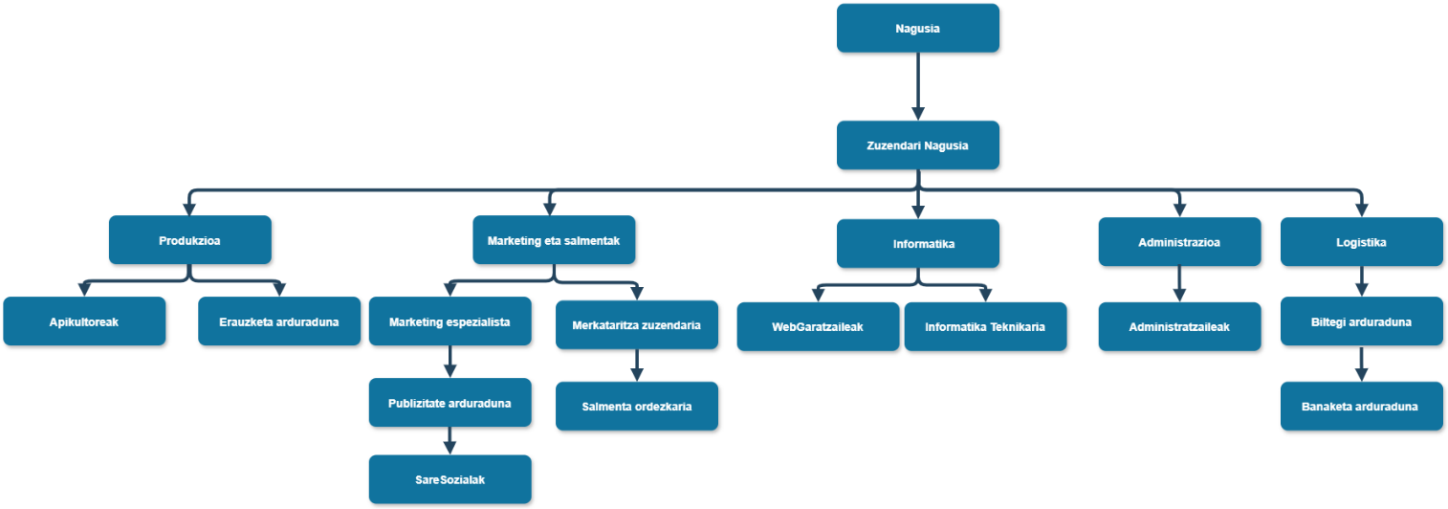

Irudia 19-Organigra

Enpresaren organigrama modu honetan antolatzea erabaki da:

1. Nagusia

* Enpresa aurrera ateratzeko dirua jartzen duena da.

1. Zuzendari nagusia

* Erabakiak hartzeaz eta negozioaren ongizateaz arduratuko da.

1. Produkzioa

* Produkzioa  enpresako produktuak egiteaz eta ontziratzeaz arduratzen da. Honetarako bi talde:
  + Apikultoreak: Produzitutako eztia ontziratzeaz arduratu da.
  + Erauzketa: Eztia produzitzeaz arduratzen da.

1. Marketing eta salmentak

* Marketing espezialista: Eztizko produktuak sustatzeko eta goi mailan kokatzeko estrategiak garatzen dituzte.
* Merkataritza zuzendaria: Produktuen salmentak kudeatuko ditu.
* Salmenta ordezkaria: Hitzarmenak negoziatzeaz, eskaerak kudeatzeaz eta bezeroekin harremanak  mantentzeaz arduratzen da.

* Publizitate arduraduna: enpresaren produktuen salmenta igotzeko honen publizitatearekin arduratuko da.
* Sare sozialak: Enpresako sare sozialak kudeatuko dituzte, bertako enpresaren inguruko baliabideak igoz.

1. Informatika

* Enpresako informatika arloaz arduratzen da.
* Web garatzaileak: Web gunea mantendu eta garatzeaz arduratzen da.
* Informatika teknikariak: Ekipoen eta sarearen mantenuaz arduratzen da.

1. Administrazioa

* Administratzaileak: Funtzio administratiboen kargu egongo dira, ala nola, kontabilitatea, giza baliabideak eta negozioarekin inguruko lanen kargu egongo dira.

1. Logistika

* Produktuaren administrazioaz arduratzen da.
* Biltegi arduraduna

Biltegiratze lekua kudeatu

* Banaketa arduraduna

Eztiaren banaketaz arduratuko da.

## Sarean partekatutako karpetak

**SharedFolders:**

* /nagusia
* /zuzendariNagusia
* /produkzioa
  + /apikultoreak
  + /erauzketa
* /marketingSalmenta
  + /marketing
  + /salmentak
* /informatika
  + /garatzaileak
  + /teknikariak
* /administrazioa
  + /administratzaileak
* /logistika
  + /biltegia
  + /banaketa
* /publikoa

**Baimenak:**

* Nagusiaren karpeta:

700 (rwx — — ) r=4 w=2 x=1

Nagusia bakarra denez, ez du talderik, ondorioz, karpeta dagokion erabiltzaileari, hau da, nagusiari, baimen guztiak ezarriko zaizkio eta besteek ezingo dute ezta ikusi ere egin.

* Taldeen karpetak:

774 (rwx-rwx- r--)

Karpetaren azpiko erabiltzaile eta taldeek baimen guztiak edukiko dituzte, organizazioko beste edozeinek ikusi ahalko du karpetako datuak.

* Erabiltzaileen karpetak:

770 (rwx-rwx- ---)

Erabiltzaile bakoitzaren karpeta izango da. Taldekideek baimen denak edukiko dituzte baina taldetik kanpoko erabiltzaileak ez

* Karpeta publikoa:

777 (rwx - rwx - rwx)

Baliteke noizbait organizazioko langile denek zerbait eskuragarri eduki behar izatea, honetarako karpeta publiko bat egongo da ikusgai organizazioko denentzako.

* Administratzaileek karpeta denak irakurri eta aldaketak egiteko baimena izango dute.
* Beste talde guztiek, beraien arteko karpeta denetan irakurtzeko baimena izango dute, administratzailerena izan ezik.

Enpresaren Sare-Diagrama: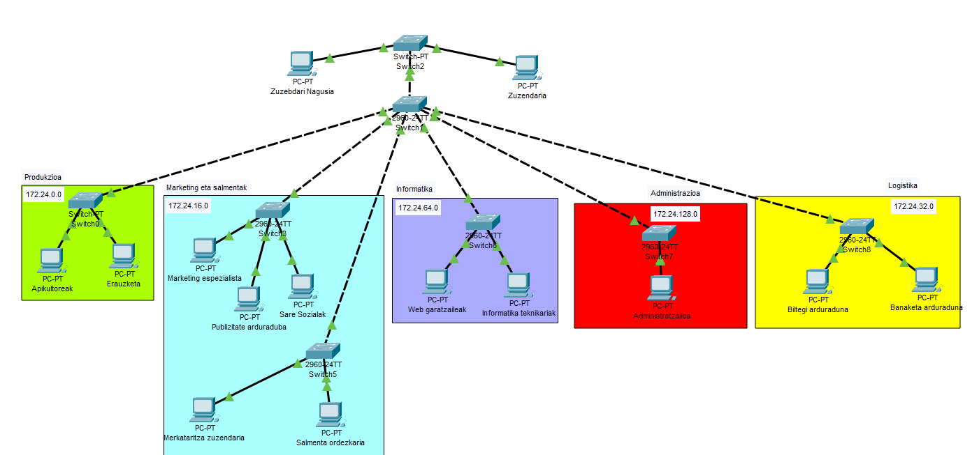

Irudia 20-Enpresaren Sare-Diagrama

## Zerbitzariari Ip-a aldatu:

Ip-a aldatzeko netplan direktorioan dagoen fitxategia aldatu beharko da, **“sudo nano /etc/netplan/00-installer-config.yaml”** agindua erabiliz.



Irudia 21-Zerbitzariari Ip-a aldatu

Fitxategiaren barruan onelako hau jarri beharko zen. “**dhcp**” bidez ip-a jaso behar duen, bere ip-a eta Interneterako sarrera nahi bada, gateway-a jarri beharko litzateke. 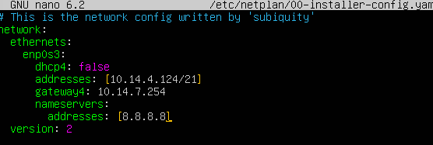

Irudia 22-Zerbitzariari Ip-a aldatu

Aldaketak eginta gero, aplikatu beharko dira **“sudo netplan apply”** agindua erabiliz.

Irudia 23-Zerbitzariari Ip-a aldatu

## Samba (Karpeta Partekatuak):

Aurrena **Samba** eta **acl** instalatu beharko dira **“sudo apt install”** edo **“sudo apt-get install –y”** aginduak erabiltzen. **Apt** eta **apt-get** berdin funtzionatzen dute, baina **“-y”** instalazioan dena baimentzeko balio du.

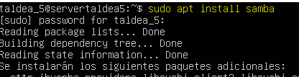

Irudia 24-Samba (Karpeta Partekatuak)



Irudia 25-Samba (Karpeta Partekatuak)

Orain Samba sistema martxan jarri behar da **“sudo systemctl enable smbd”** agindua erabiltzen eta Sambaren egoera ikusteko **“sudo systemctl status smbd”** agindua erabiliko da.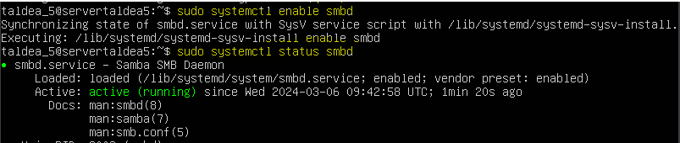

Irudia 26-Samba (Karpeta Partekatuak)

Samba aktibatuta gero, konpartituko den karpeta sortu beharko da **“/home”** direktorioan. Sortzeko **“sudo mkdir –p /home/samba”** agindua erabili beharko da. Direktorioa sortzerakoan **“-p”** jartzen da behar baldin bada jarri den bide osoa sortzeko.

Irudia 27-Samba (Karpeta Partekatuak)

Direktorioa sortu ondoren sambaren fitxategia editatu beharko da, **“sudo nano /etc/samba/smb.conf”** agindua erabiltzen. Fitxategia editatzeko momentuan “**interfaces**“ jartzen duen lekuan “eth0”-ren ordez “enp0s” jarriko da. Bukatzeko, fitxategiaren bukaeran kortxete tartean karpetari nahi zaion izena jarriko zaio eta bere azpian derrigorrez **“path = ‘kokapena’ ”** jarri beharko da sortu den karpeta konpartitzeko.

**Commet** = karpeta partekatua komentario bat edukitzeko.

**Read only** = Irakurtzeko bakarrik izango den ala ez.

**Writable**= Editagarria izango den ala ez.

**Browseable**= Direktorioa ikusteko aukera ematen du.

**Guest** **ok**= erregistratuta ez dauden erabiltzaileei aukera ematen die direktorioan sartzeko edo ez. 

Irudia 28-Samba (Karpeta Partekatuak)



Irudia 29-Samba (Karpeta Partekatuak)

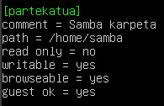

Irudia 30-Samba (Karpeta Partekatuak)

Editatu dugun fitxategia ondo dagoela jakiteko “**testparm**” agindua erabili beharko da. 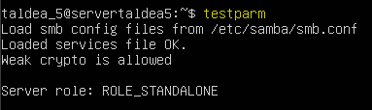

Irudia 31-Samba (Karpeta Partekatuak)

Zehaztutako erabiltzailea samba erabiltzaile bat bihurtuko da **“sudo smbpasswd –a ‘erabiltzailea’”** agindua erabiltzen.

Irudia 32-Samba (Karpeta Partekatuak)

Ondoren sarbide kontrola konfiguratuko da. **“-R”** baimenak direktorio eta azpidirektorio denei aplikatzeko da. Taldea_5 erabiltzaileari **irakurtzeko, idazteko eta exekutatzeko** baimenak ezarri zaizkio, aipatutako baimenak **/home/samba** direktorioan ezarri dira. 

Irudia 33-Samba (Karpeta Partekatuak)

Firewall aktibatu beharko da **“sudo ufw enable”** agindua erabiliz. Aktibatu eta gero samba eta SSH baimendu egingo ditugu firewall-ean **“sudo ufw allow ‘serbitzua’”** agindua erabiliz. 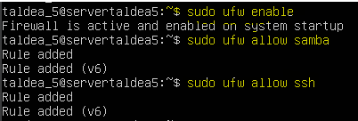

Irudia 34-Samba (Karpeta Partekatuak)

Konfiguraketa bukatzeko samba zerbitzua berrabiarazi beharko da, hori egiteko **“sudo systemctl restart smbd”** agindua erabiliko da.

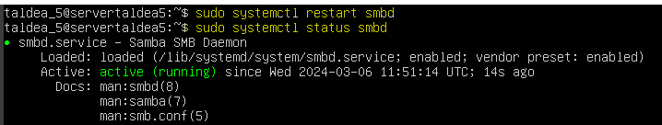

Irudia 35-Samba (Karpeta Partekatuak)

Windowseko bezero batetik atzitu nahi izanez gero, aurrena fitxategi-esploratzailean **“PC hau”-ri** eskuineko klika egiten zaio eta **“Esleitu sareko unitatea”** ematen zaio. Unitate berriaren letra aukeratu, bide absolutua ezarri (windows-en kontra barrekin) eta lehengo laukitxoa (conectar de nuevo al iniciar sesion) aukeratuz gero, zerbitzaria piztuta dagoen bitartean, bezeroa abiarazten den aldi bakoitzean eskuragarri egongo da partekatutako karpeta. 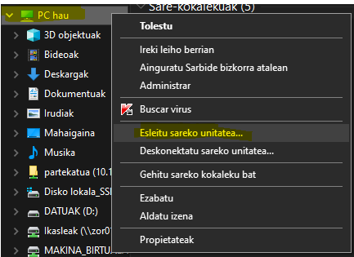

Irudia 36-Samba (Karpeta Partekatuak)

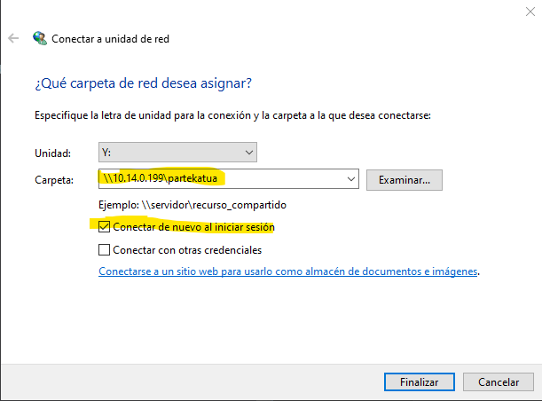

Irudia 37-Samba (Karpeta Partekatuak)

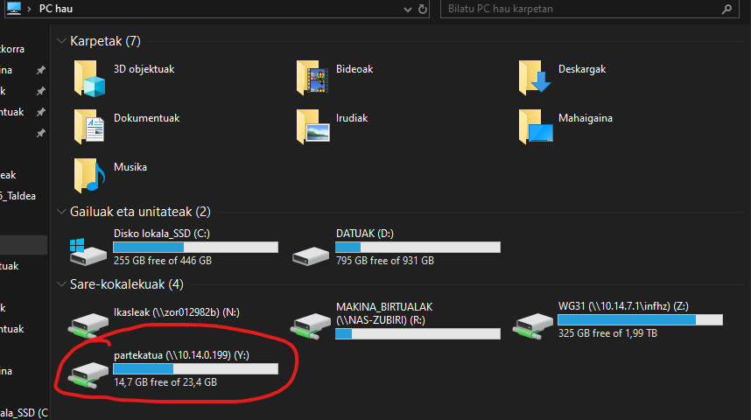

Irudia 38-Samba (Karpeta Partekatuak)

# Datu-Baseak:

## Oracle instalazioa:

Oracleren instalazio hasi baino lehenago, **”Oracle”** erabiltzailea sortu beharko da, **“sudo adduser oracle”** agindua erabiliz.

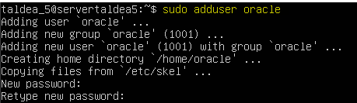

Irudia 39-Oracle instalazioa

Orain administratzaile baimenak eman beharko zaio, horretarako **“sudoers”** fitxategia editatu behar da **“sudo nano /etc/sudoers”** agindua erabiliz eta **“oracle ALL=(ALL:ALL) ALL”** idatziko da.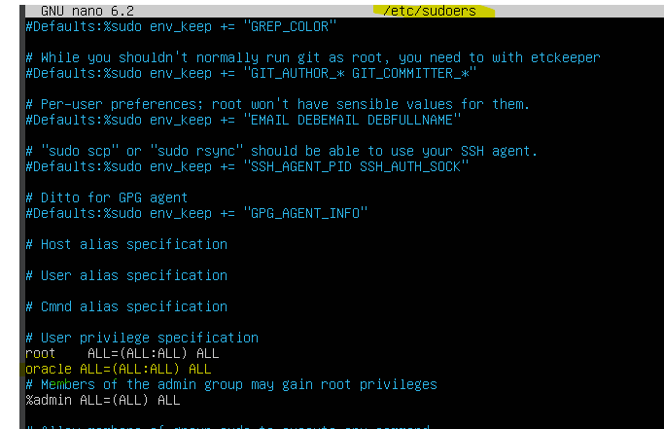

Irudia 40-Oracle instalazioa

Administratzaile baimenak emateari bukatzeko, group fitxategia editatu beharko da horretarako **“sudo nano /etc/group”** agindua erabiltzen da eta **“sudo:x:27:”** jartzen duen lekuan Oracle erabiltzailea gehituko da.

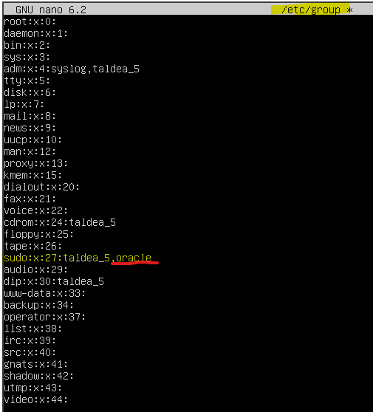

Irudia 41-Oracle instalazioa

Oracle erabili al izateko zerbitzari kanpotik **hosts** fitxategia editatu beharko da, **“sudo nano /etc/hosts”** agindua erabiliz. Editatzerakoan zerbitzariaren ip-a era Oracle erabiltzailearen izena jarri beharko da.

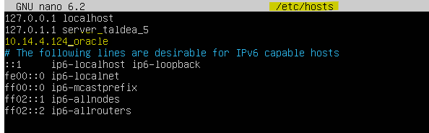

Irudia 42-Oracle instalazioa

Sistemaren konfigura keta bukatu ondoren bi fitxategiak instalatu beharko dira horretarako **“sudo dpkg –i ‘fitxategiaren izena’ ”** agindua erabiliz instalazioa hasiko da.

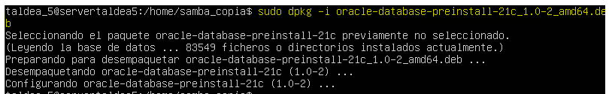

Irudia 43-Oracle instalazioa

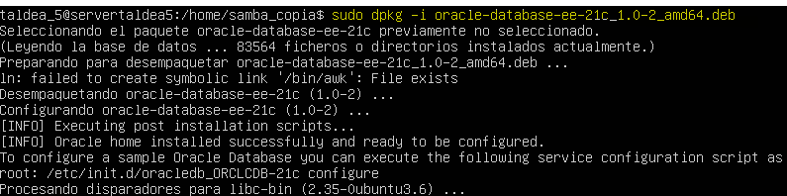

Irudia 44-Oracle instalazioa

Instalazioa bukatu eta gero Oracle-ri konfigurazioa jarri behako zaio martxan. Orretarako **“sudo /etc/init.d/oracledb_ORCLCDB-21c configure”** agindua erabili beharko da.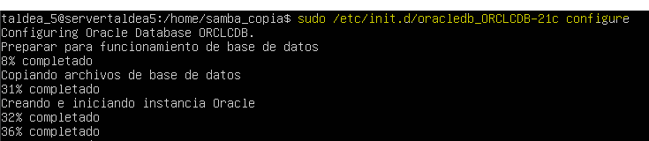

Irudia 45-Oracle instalazioa

Orain Oracle erabiltzailean **“.bash_profile”** fitxategia sortu beharko da hurrengo datuak idatziz. Datuak idatzi eta gero zerbitzaria berrabiarazi beharko da, **“sudo reboot now”** agindua erabiliz.

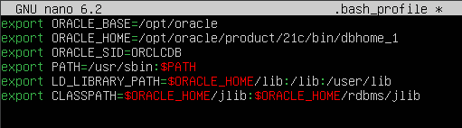

Irudia 46-Oracle instalazioa

Oracle aktibatzeko **“sudo /etc/init.d/oracledb_ORCLCDB-21c start”** agindua erabili beharko da. Baina zerbitzaria pizten den bakoitzean aktibatuta egoteko **“crontab”** editatu beharko da, editatu al izateko **“sudo crontab –e”** agindua erabili beharko da eta editatzerakoan, fitxategi bukaeran **“@reboot /etc/init.d/oracledb_ORCLCDB-21c start”** idatzi behar da.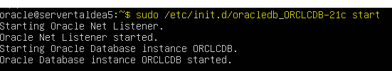

Irudia 47-Oracle instalazioa

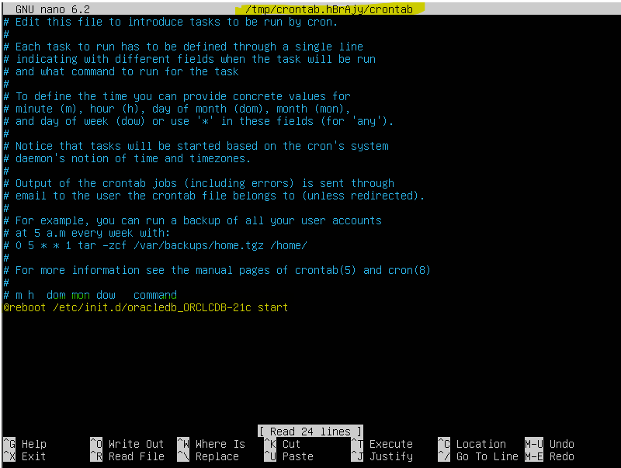

Irudia 48-Oracle instalazioa

Zerbitzarian sql-ra sartzeko **“sudo sqlplus / as sysdba”** agindua erabili beharko da. SQL barruan gaudenean **“ALTER USER sys IDENTIFIED BY oracle;”** agindua exekutatu behar da, orrela oracle erabiltzailea erabili ahalko da.

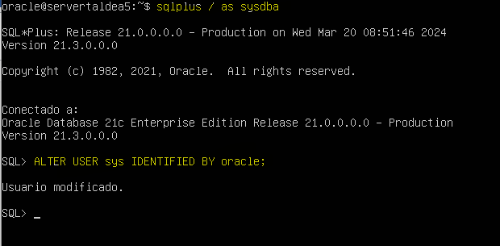

Irudia 49-Oracle instalazioa

Bukatzeko konexioa egin beharko da sys erabiltzailearekin. Orretarako era **“Username”** jartzen duen lekuan***“sys”*** *jarri* beharko da bere pasaitzarekin, **“Role”** atalean **SYSDBA** jarri beharko da, host-ean zerbitzariaren ip eta **“SID”**-en **ORCLCDB** jarri behar da. 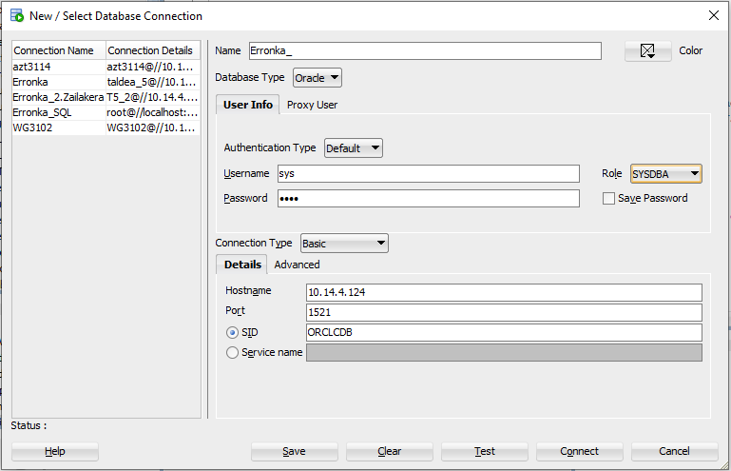

Irudia 50-Oracle instalazioa

## Oracle erabiltzailea sortzen:

Migrazioa hasi baino lehen Oraclen erabiltzaile bat sortu beharko da. Hasi haurretik script-en erabilpena aktibatu beharko da **“alter session set ‘_ORACLE_SCRIPT’=true;”** agindua erabiltzen.

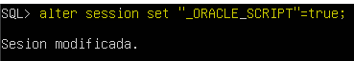

Irudia 51-Erabiltzailea

Scriptak baimendu ondoren erabiltzailea sortu beharko da, “**create user ‘izena’ identified by ‘pasaitza’;”** agindua erabiltzen.



Irudia 52-Erabiltzailea

Orain erabiltzaile sortuta gero administratzaile rola eman behar zaio, orretarako **“grant DBA to ‘erabiltzailea’;”** agindua erabiliko da.

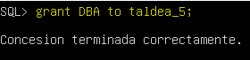

Irudia 53-Erabiltzailea

Rola emanta, sortu den erabiltzailea desblokeatu beharko da, **“alter user ‘erabiltzailea’ account unlock”** agindua erabiliz.



Irudia 54-Erabiltzailea

Bukatzeko sortu den erabiltzaileari sesioa irekitzeko baimena emango zaio, horretarako **“Grant Create Session to ‘erabiltzailea’;** ”

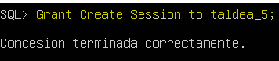

Irudia 55-Erabiltzailea

Sesioa hasteko, aurrena erabiltzailearen izena eta pasahitza jarri behar da, gero **“Role” default** moduan utzi beharko eta zerbitzariaren IP eta portuarekin batera **SID-ean ORCLCDB** jartzen da.

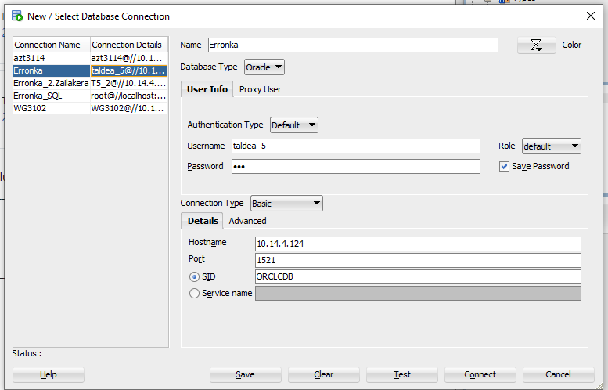

Irudia 56-Erabiltzailea

## Migrazioa egiten:

Erabiltzailea sortu ondoren, migrazioa egingo da. Aurrena SQL konektorea instalatuko da Internetetik. Instalatzeko momentuan “Platform independent” aukeratu beharko da eta bigarren aukera instalatu behar da.

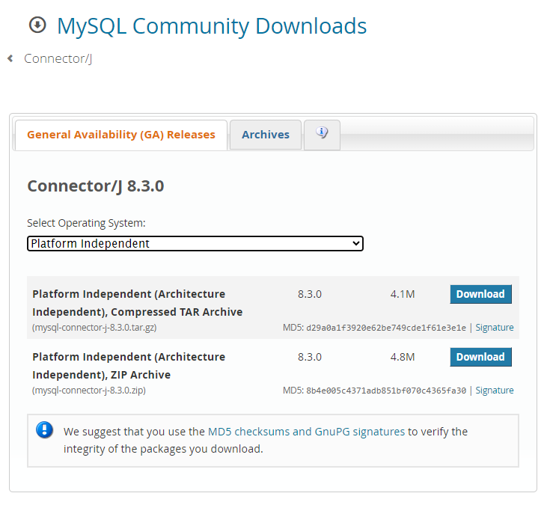

Irudia 57-Migrazioa

Oraclen inplementatzeko, **“Tools”-etik “Preferences”-era** joan beharko da.

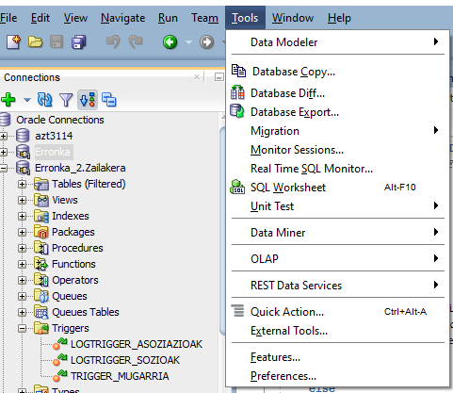

Irudia 58-Migrazioa

“Preferences”-en egonda, **“Datebase: Third Party JDBC Driver”** sartu beharko da eta hor instalatu den fitxategia jarri beharko da.

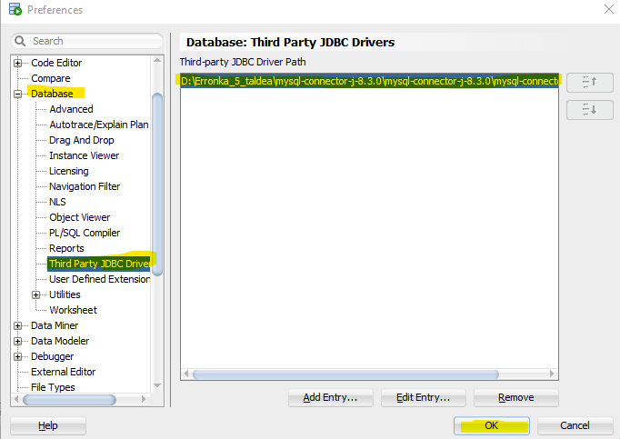

Irudia 59-Migrazioa

Konektorea jarri ondoren **“Tools”-en “Migration🡪Migrate…”-ri** emango zaio migrazio hasteko. 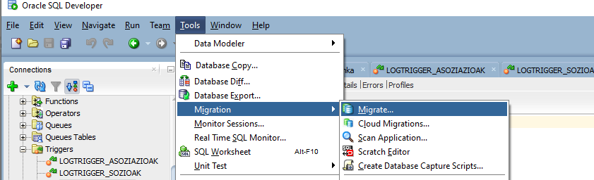

Irudia 60-Migrazioa

Emen prozedura azalduko da. Aurrera segituko “**Next**”-eri ematen.

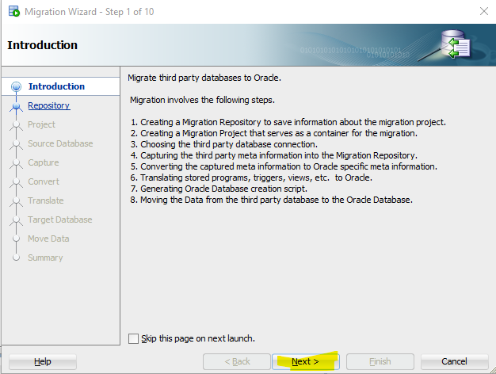

Irudia 61-Migrazioa

Repository-n nahi den biltegia aukeratu beharko da migrazioa egiteko, hori aukeratuta gero “**Next**”-eri emango zaio.

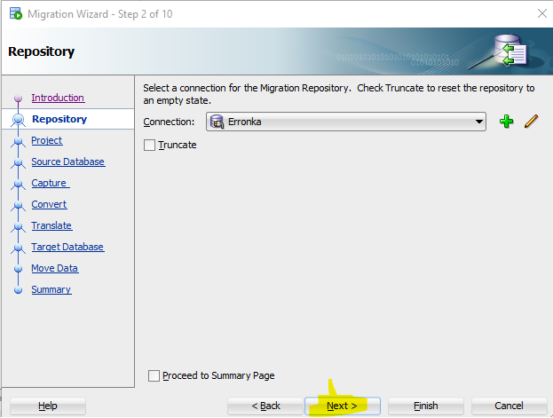

Irudia 62-Migrazioa

Project-en, datu basearentzako leku eta izen bat aukeratu beharko da gordetzeko. Hori eginda “Next”-eri emango zaio aurrera jarraitzeko.

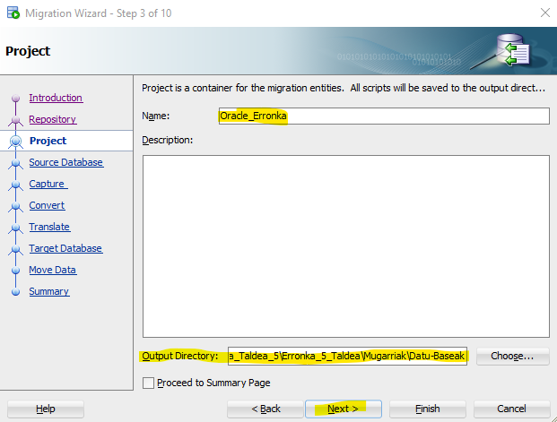

Irudia 63-Migrazioa

Source Database-n SQL datu base bat aukeratu behar da, ez baldi badago plus-ari emango zaio gehitu al izateko.

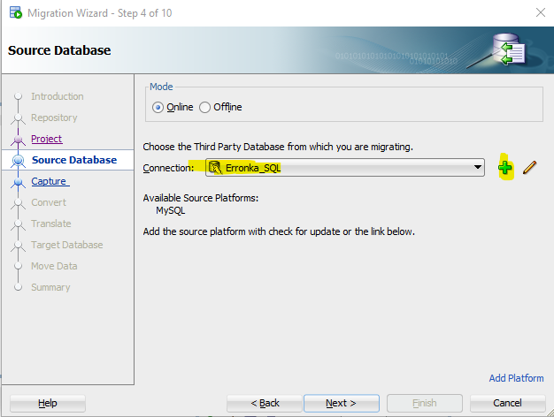

Irudia 64-Migrazioa

### SQL Datu base konektatzen:

SQL-a gehitzerakoan izen bat jarriko zaio, mota “MySQL” izango da eta erabiltzailea “root” jarri behako da bere pasahitzarekin.

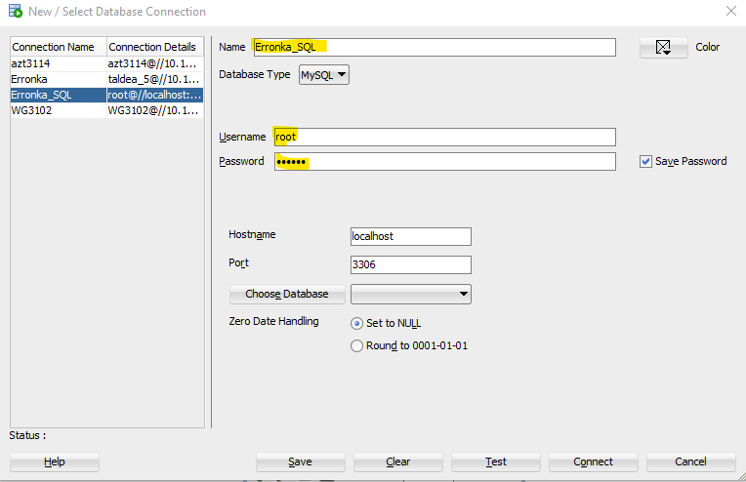

Irudia 65-Migrazioa

Capture-n nahi dugun datu basea aukeratzen da , migratu al izateko. Aukeratu eta gero “Next”-eri emango zaio aurrera jarraitzeko.

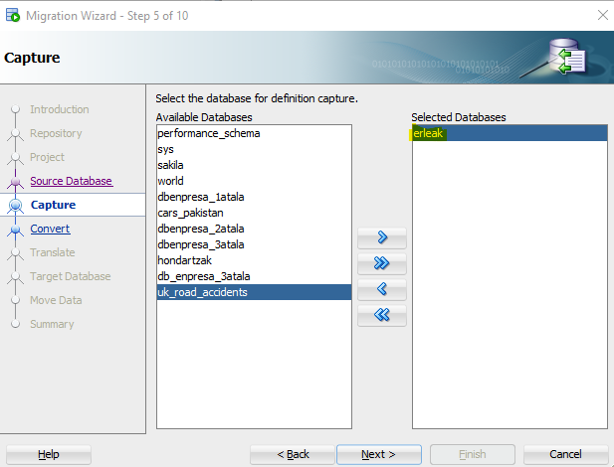

Irudia 66-Migrazioa

Convert-en dena dagoen bezala uzten da eta “Next”-eri ematen zaio aurrera jarraitzeko.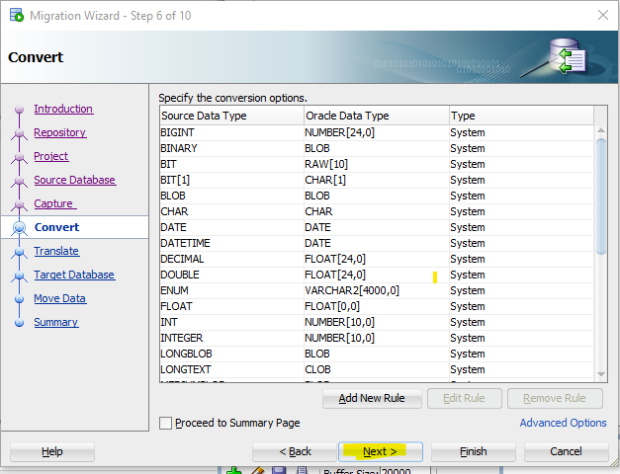

Irudia 67-Migrazioa

Translate-n dena dagoen bezala uzten da eta “Next”-eri ematen zaio aurrera jarraitzeko.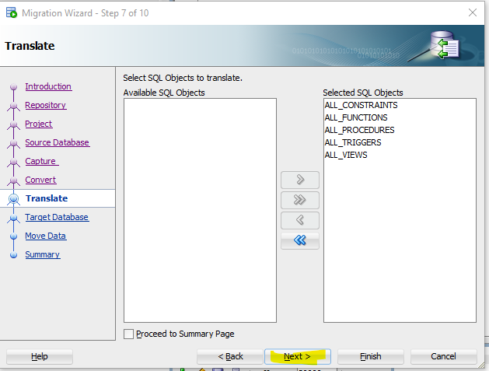

Irudia 68-Migrazioa

Target Database-n dena dagoen bezala uzten da eta “Next”-eri ematen zaio aurrera jarraitzeko. 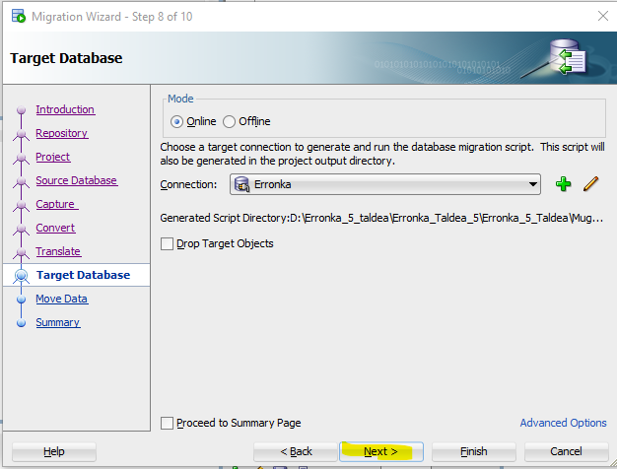

Irudia 69-Migrazioa

Move Data-n dena dagoen bezala uzten da eta “**Next**”-eri ematen zaio aurrera jarraitzeko.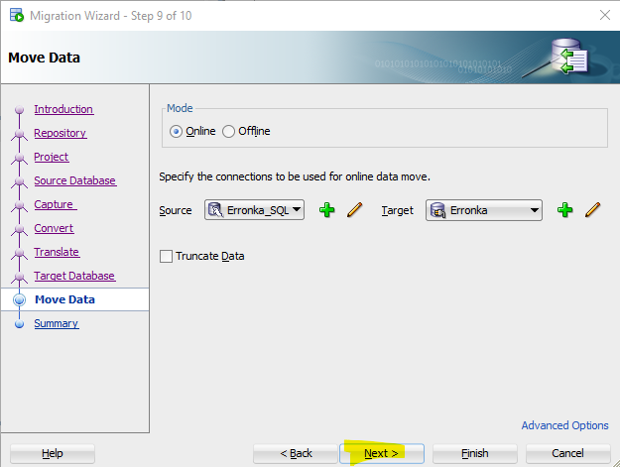

Irudia 70-Migrazioa

Bukatzeko “**Finish**”-eri ematen zaio migrazioa egiteko.

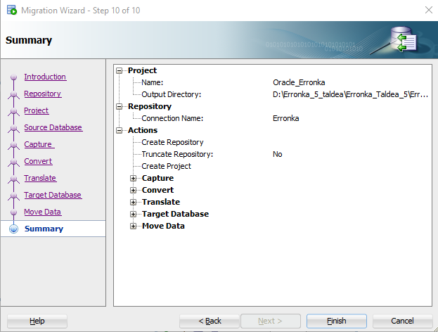

Irudia 71-Migrazioa

### Eredu-erlazional grafikoa:

Datu-base baten eredu-erlazionala sortzeko bide hau jarraitu behar da: **File🡪Data Modeler🡪 Import🡪Data Dictionary**. Data Dictionary iristean klik egiten zaio.

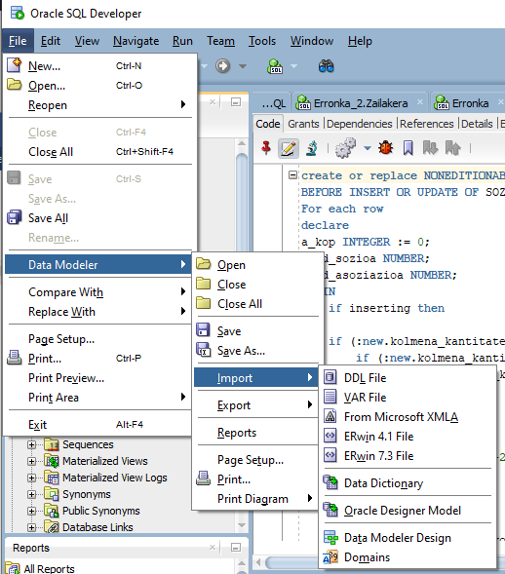

Irudia 72_Eredu-erlazional

Aurrena ikusi nahi den datu basea aukeratu beharko da. Aurrera segitzeko “**Next**”-eri emango zaio.

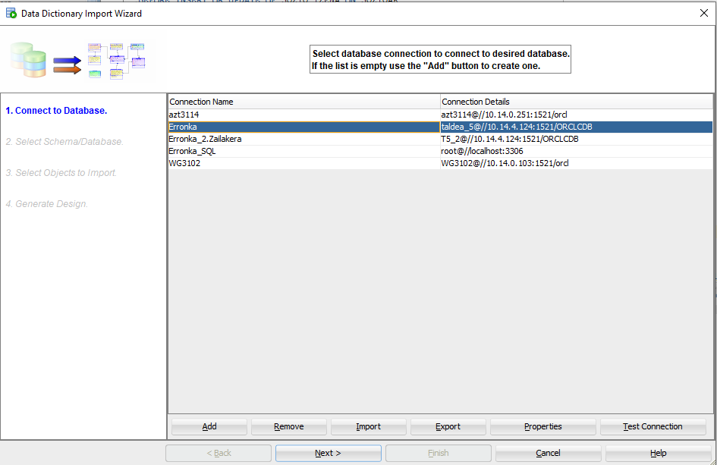

Irudia 73_Eredu-erlazional

Hemen erabiltzailea aukeratu beharko da. Aurrera segitzeko “**Next**”-eri emango zaio.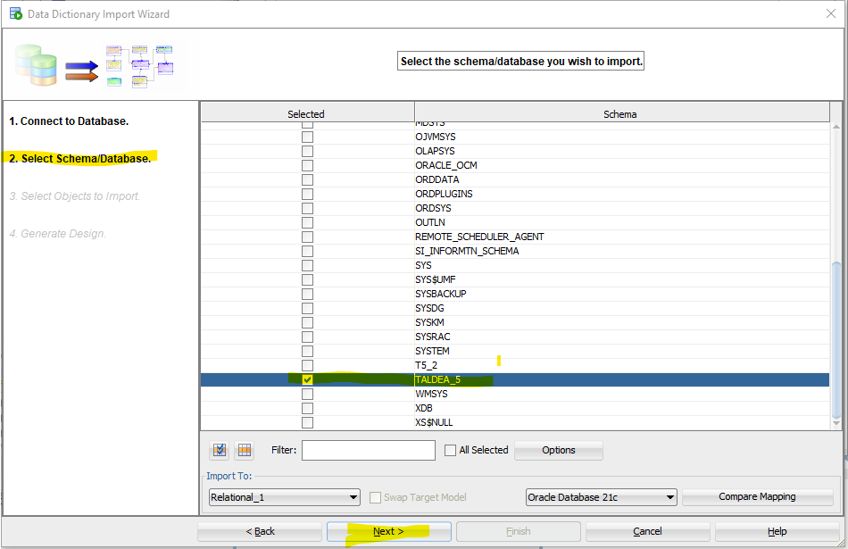

Irudia 74_Eredu-erlazional

Atal honetan ikusi nahi diren taulak aukeratuko dira. Aurrera segitzeko “**Next**”-eri emango zaio.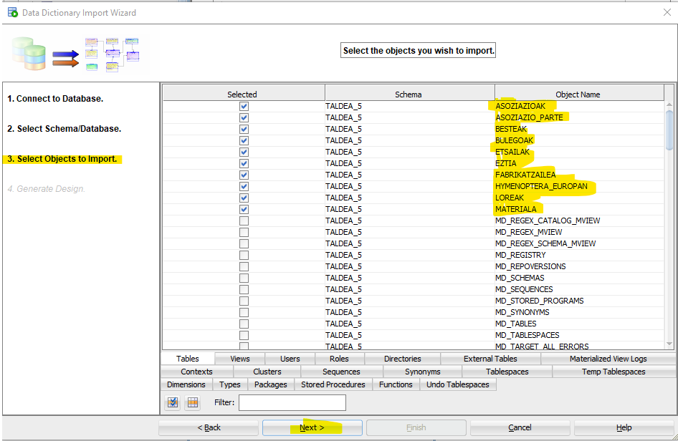

Irudia 75_Eredu-erlazional

Bukatzeko “Finish”-eri eman beharko zaio.

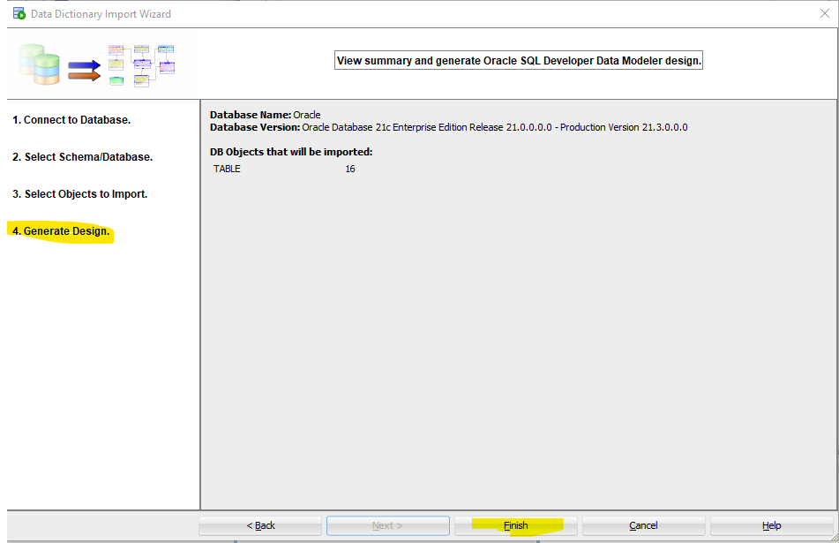

Irudia 76_Eredu-erlazional

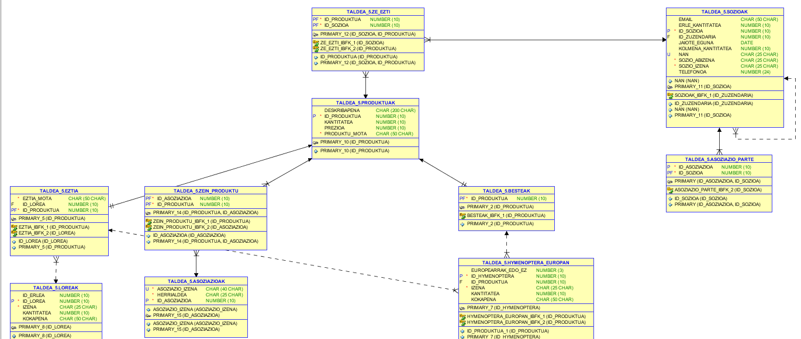

Irudia 77_Eredu-erlazional

## DBeaver instalazioa eta aktibazioa:

Aurrena hizkuntza aukeratu beharko zaio eta hurrengo bi orrietan “Siguiente” edo “Acepto” eman beharko zaio.

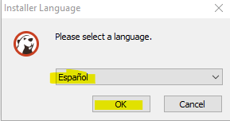

Irudia 78-DBeaver instalazioa eta aktibazioa

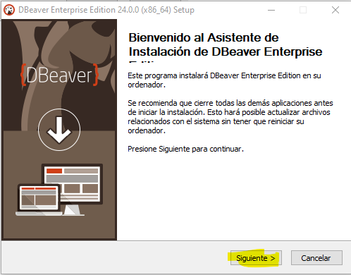

Irudia 79-DBeaver instalazioa eta aktibazioa

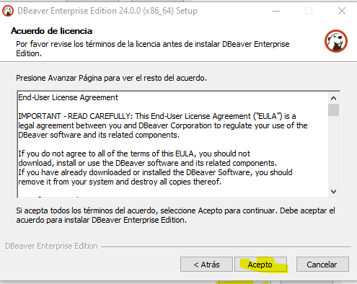

Irudia 80-DBeaver instalazioa eta aktibazioa

Orri honetan, erabiltzaile guztietan edo zauden erabiltzailean aplikazioa instalatzeko aukera ematen da.

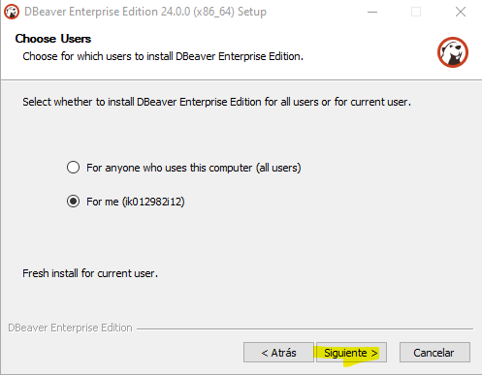

Irudia 81-DBeaver instalazioa eta aktibazioa

Hemen nahi diren konponenteak aukeratzen dira.

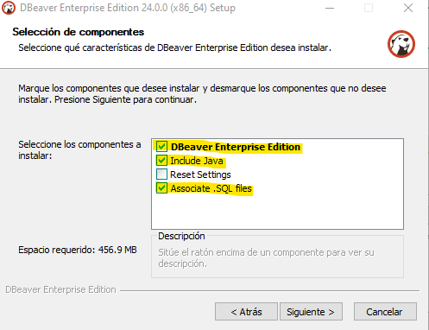

Irudia 82-DBeaver instalazioa eta aktibazioa

Orain instalazioaren kokapena aukeratu beharko da eta aurrera jarraitzeko **“Siguiente”** eman beharko zaio.

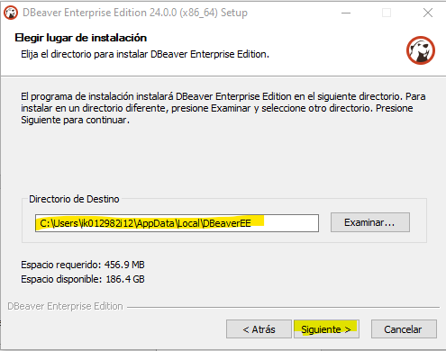

Irudia 83-DBeaver instalazioa eta aktibazioa

Bukatzeko **“Instalar”** ematen zaio eta hurrengo orrian **“terminar”** eman beharko da.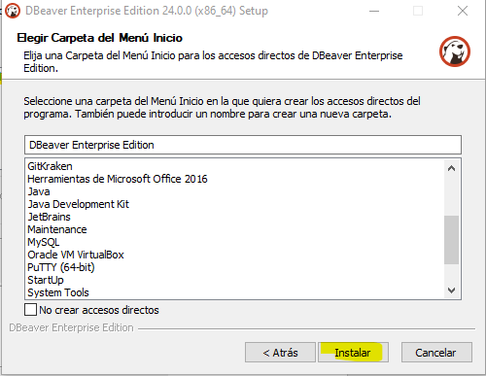

Irudia 84-DBeaver instalazioa eta aktibazioa

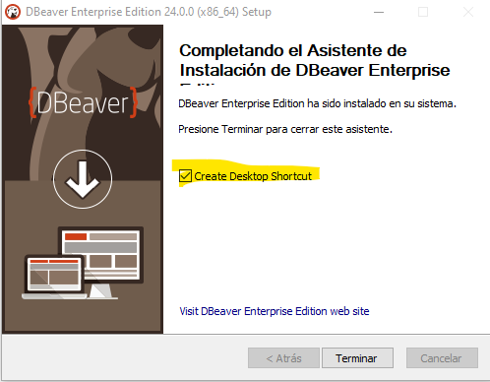

Irudia 85-DBeaver instalazioa eta aktibazioa

Aplikazioan sartzean lizentzia eskatuko du. Lizentzia edukita **“Import License”**-ri eman beharko zaio.

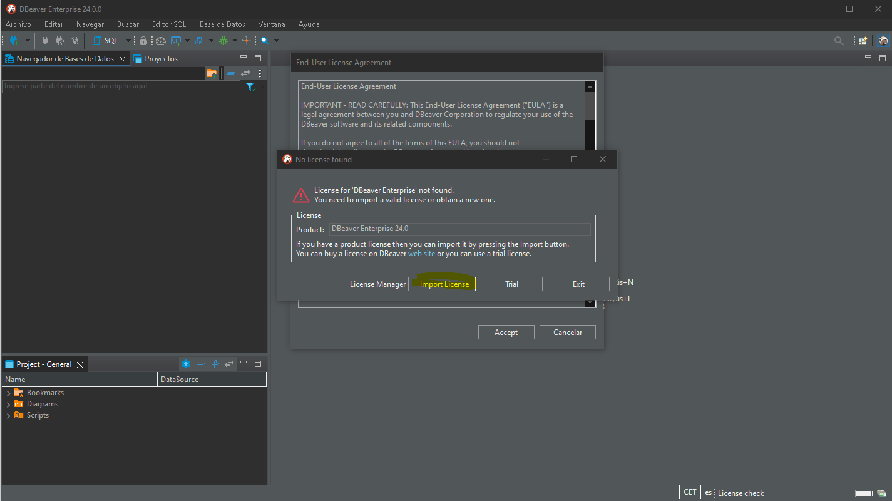

Irudia 86-DBeaver instalazioa eta aktibazioa

**“Import License”** eman zaionean, orri hau aterako da. Hor itsatsi beharko da lizentzia eta itsatsita gero **“Import”**-eri eman beharko zaio.

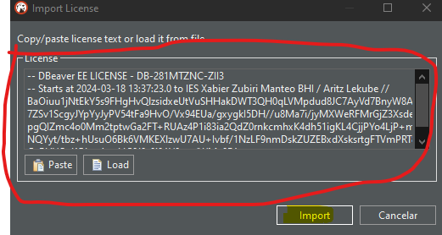

Irudia 87-DBeaver instalazioa eta aktibazioa

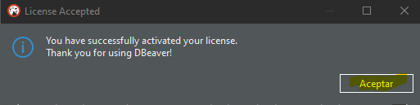

Irudia 88-DBeaver instalazioa eta aktibazioa

Emen ikusi al izango dira lizentziaren datua. Aurrera jarraitzeko **“Aceptar”** eman beharko zaio. 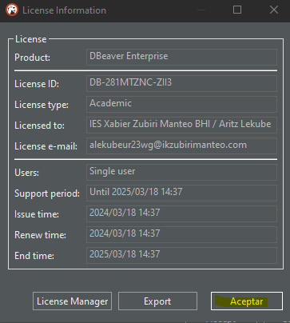

Irudia 89-DBeaver instalazioa eta aktibazioa

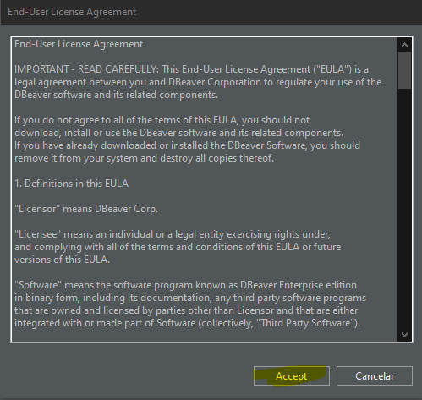

Irudia 90-DBeaver instalazioa eta aktibazioa

## Oracle-rekin konektatu:

Hasteko goian eskuinean dagoen kableari klik egin beharko zaio, konexioa hasteko. 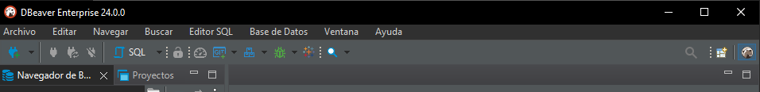

Irudia 91-Oracle-rekin konektatu

Aurrena datu base mota aukeratu beharko da. Aukeratuta gero **“Siguiente”** eman beharko zaio aurrera jarraitzeko.

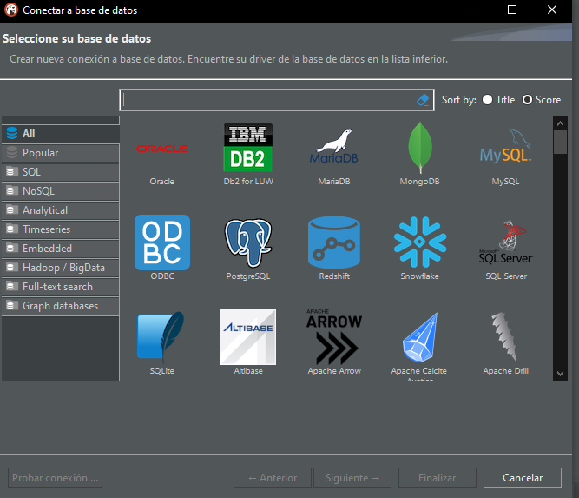

Irudia 92-Oracle-rekin konektatu

**“Propiedades de Conexion”** atalean **zerbitzariaren ip,** Oracle barruan dagoen **erabiltzaile** bat bere **pasahitzarekin** eta **“Database”** jartzen duen lekuan **“ORCLCDB”** jarri beharko da. 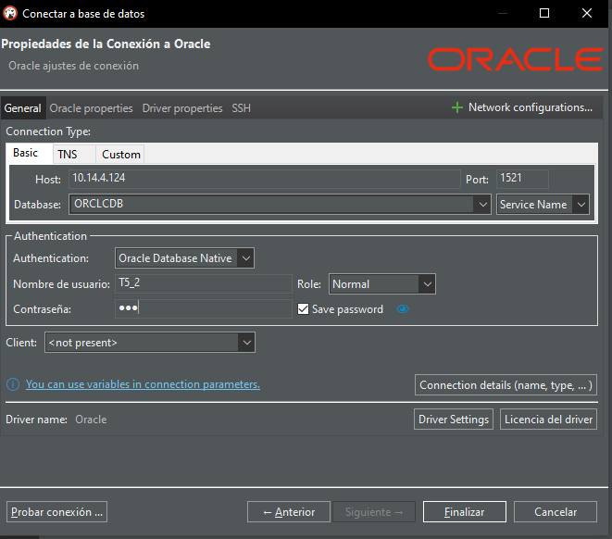

Irudia 93-Oracle-rekin konektatu

## XML-ak sortzeko automatizazioa:

Automatizazio sortzeko, aurrena ataza bat sortu beharko da, orretarako **“crear nueva tarea…”-**ra eman beharko zaio. Horra iristeko bide hau segitu behar da “**Base de Datos🡪Tareas🡪Crear nueva tarea….”.**

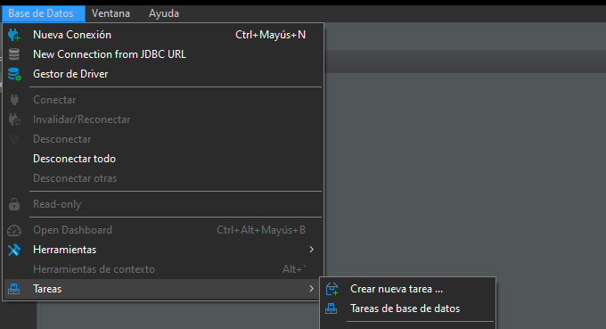

Irudia 94-XML-ak sortzeko automatizazioa

Emen egonda **“tarea”**-ri izena bat jarriko zaio eta **“Data export”** eman beharko zaio **XML**-ak esportatzeko. Hori egin eta gero **“Siguiente”**- ri emango zaio aurrera jarraitzeko.

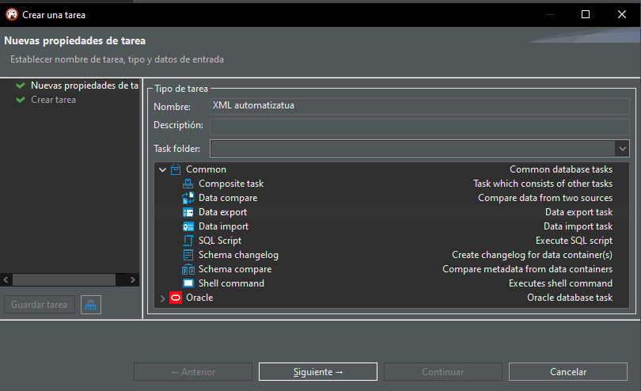

Irudia 95-XML-ak sortzeko automatizazioa

Atal honetan esportatu nahi diren taulak aukeratuko dira **“Add Table...”** emanez eta **“Siguiente”**-ri emango zaio aurrera jarraitzeko.

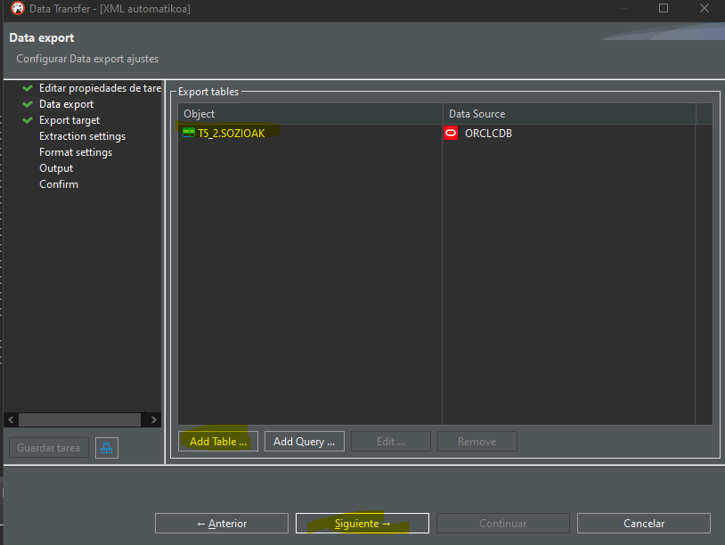

Irudia 96-XML-ak sortzeko automatizazioa

Hemen **XML** formatua aukeratu beharko da, XMLs esportatzeko. Hori eginda, **“Siguiente”-**ri emango zaio aurrera jarraitzeko.

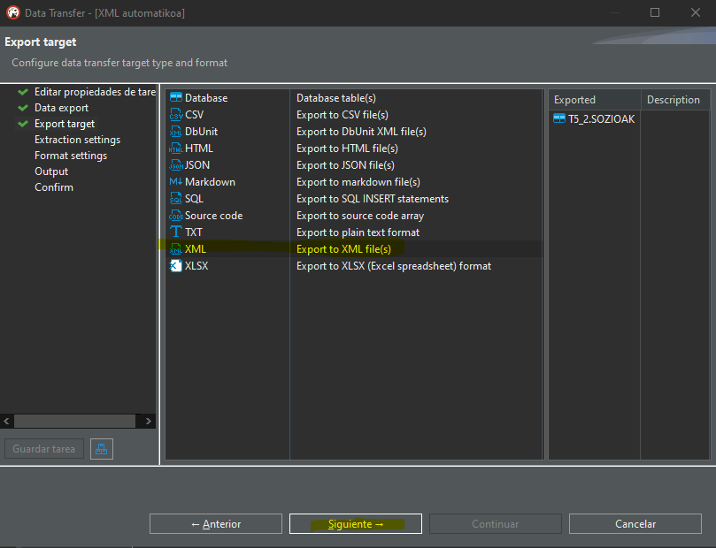

Irudia 97-XML-ak sortzeko automatizazioa

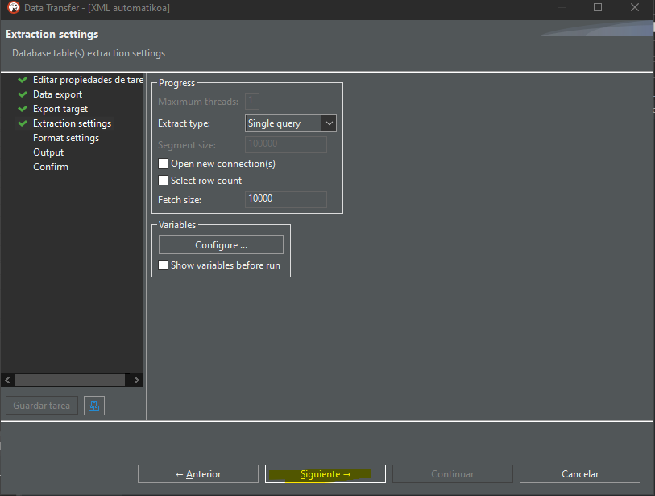

Irudia 98-XML-ak sortzeko automatizazioa

**“Format settings”**-a dagoen bezala utziko da eta **“Siguiente”**-ri emango zaio aurrera jarraitzeko.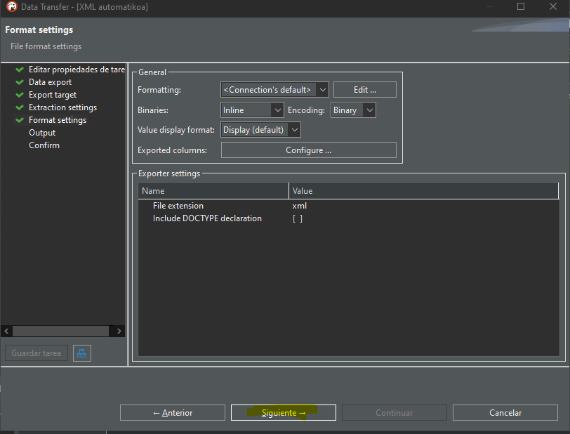

Irudia 99-XML-ak sortzeko automatizazioa

**“Output”** atalen **“Directory”** jartzen duen lekuan, XMLak gorde nahi diren direktorioa aukeratuko da. Sorketa bukatzeko **“Continuar”** emango zaio.

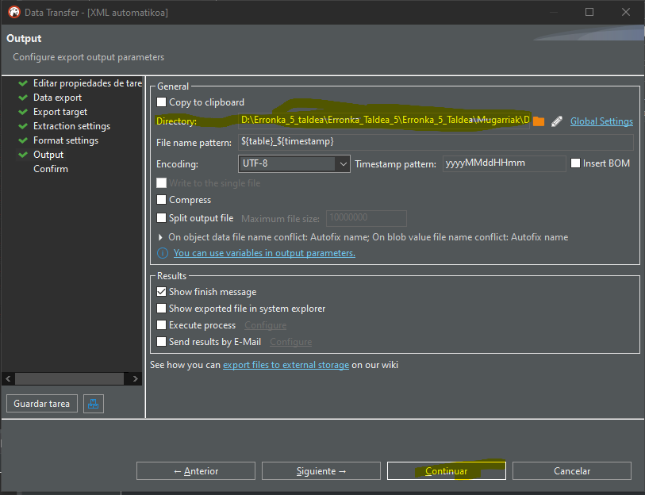

Irudia 100-XML-ak sortzeko automatizazioa

Bukatzeko ataza programatu beharko da, ordu batean aktibatzeko. Horretarako goian dauden kaxei eman beharko zaie, gero **“Tareas de base de datos”**-ei, hori egin ta gero behean atazak azalduko dira, nahi den atazari klik egingo zaio eta **”Shedule task”**-eri emango zaio.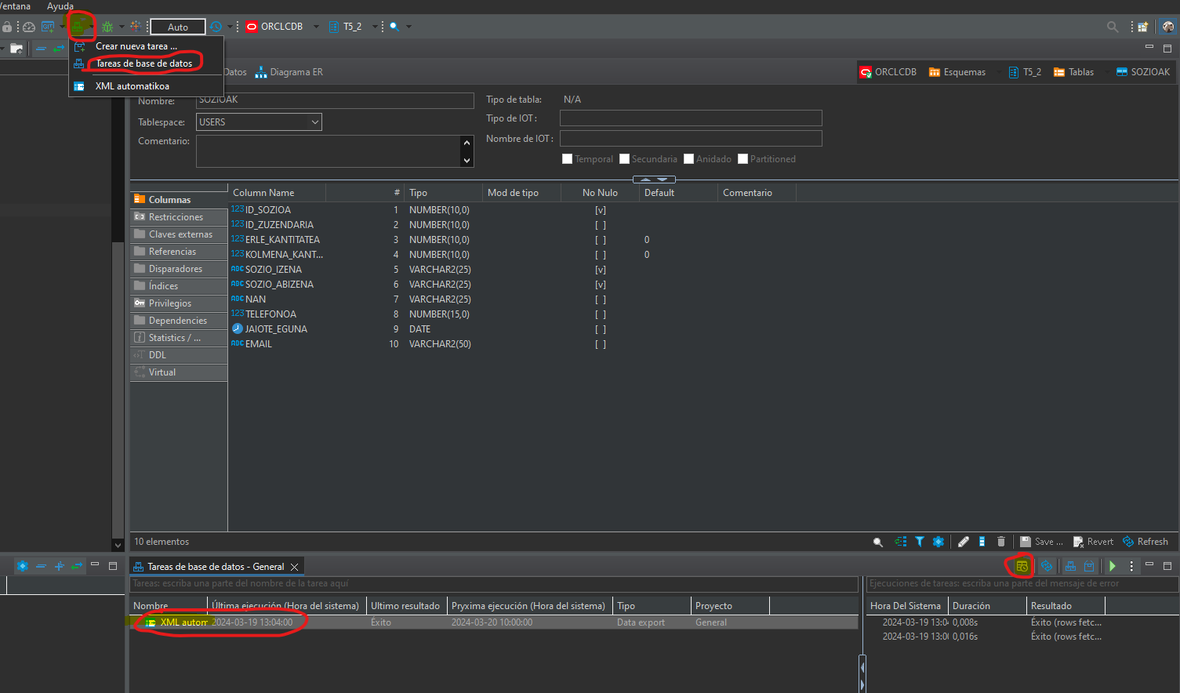

Irudia 101-XML-ak sortzeko automatizazioa

Bukatzeko noiz aktibatuko den eguna, asteak, ordua edo hilabetea aukeratuko da. 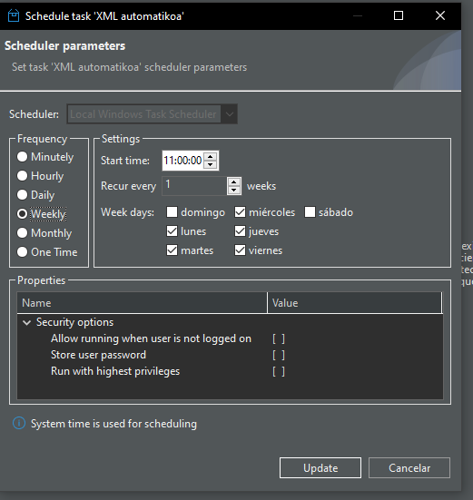

Irudia 102-XML-ak sortzeko automatizazioa

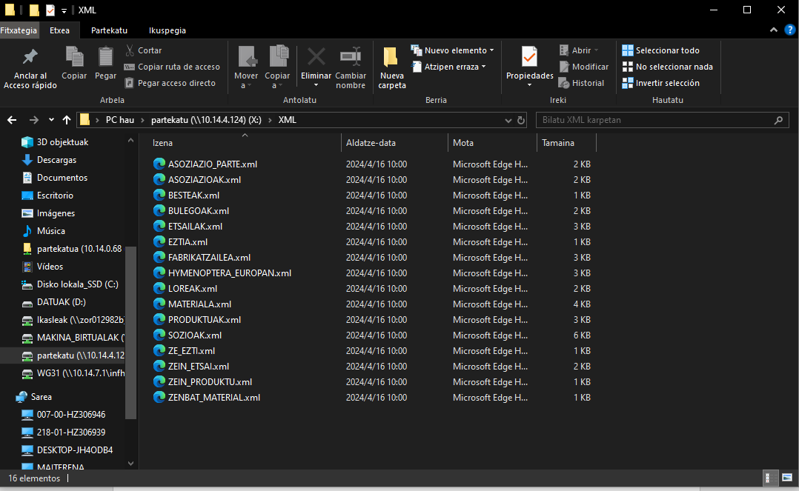

Irudia 103- Partekatutako karpetan XML-ak

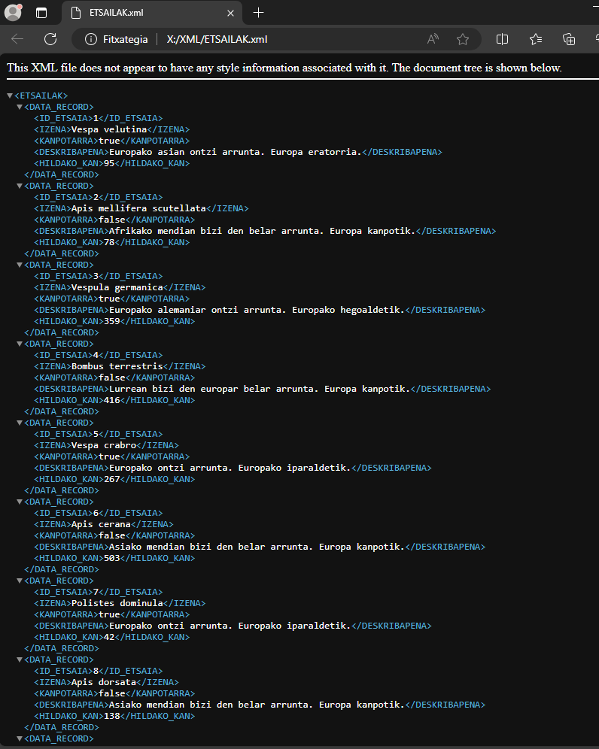

Irudia 104- XML-aren edukia.

# Programazioa:

## Programaren interfaze grafikoa

# Markatzeko lengoaia:

## XML:

Hau izango zen datu-baseko taula baten XML-a. XML hauek DBeaver bidez sortuak izan dira. 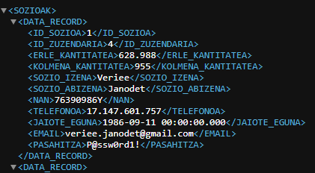

Ondoren DTD-a osatu da egin den XML-a ikusita.

DTD osatzean kontu bat hartu behar dugu kontuan, sozioak elementuak beste hamaika elementuz osaturik egongo dela. Bestalde datu honek datu baseko datuak izango direnez PCDATA izango da.

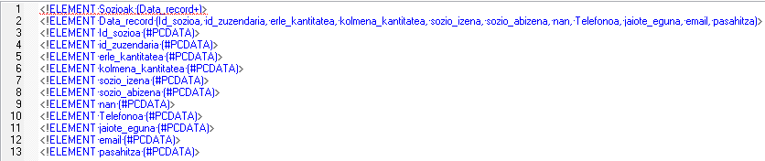

Eskema osatzean sozioa elementu konplexua dela kontuan hartu behar da. Hori jakinda **sequence** ireki eta barruan hamaika elementu egongo dira denak string motakoak, jaioteguna izan ezin, hau data bat izango denez **date** motakoa izango da.

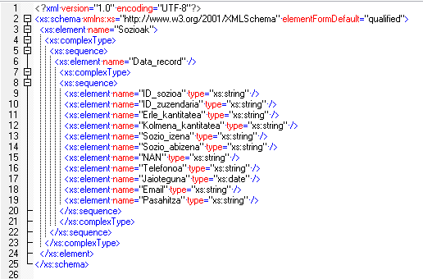

# Triggerra

|  |
| --- |
| create or replace NONEDITIONABLE TRIGGER Trigger_Mugarria  BEFORE INSERT OR UPDATE OF SOZIO_IZENA ON SOZIOAK  For each row  declare  a_kop INTEGER := 0;  a_id_sozioa NUMBER;  a_id_asoziazioa NUMBER;  BEGIN  if inserting then    if (:new.kolmena_kantitatea >600 and :new.kolmena_kantitatea< 800 ) or (:new.erle_kantitatea <600000 and :new.erle_kantitatea >400000) then  if (:new.kolmena_kantitatea >600 and :new.kolmena_kantitatea< 800 )= false and (:new.erle_kantitatea <600000 and :new.erle_kantitatea >400000)then  :new.kolmena_kantitatea:= 600;    end if;  else    raise_application_error(-20004, 'Errorea: Kolmena eta erle kantitateak ez dituzte baldintzak betetzen.');    end if;  elsif updating then  select count(*) into a_kop from ze_ezti where id_sozioa = :old.id_sozioa;    if a_kop >= 5 then  :new.sozio_izena:= :new.sozio_izena || '_TOP';    update asoziazioak set asoziazio_izena = asoziazio_izena || '_TOP' where id_asoziazioa in (select id_asoziazioa from asoziazio_parte where asoziazioak.id_asoziazioa=asoziazio_parte.id_asoziazioa);    end if;    end if;  NULL;  END; |

## Triggera pausuz pausu

Lehenengo, kontuan hartu behar dena, bi “if” orokor daudela da. Triggerrean “insert” eta “update” ezberdindu behar dira eta. Ondorioz bakoitzaren arabera balio ezberdinak konparatu eta aldatuko dira.

|  |
| --- |
| CREATE OR REPLACE TRIGGER TRIGGER1  BEFORE INSERT OR UPDATE OF SOZIO_IZENA ON SOZIOAK  declare  BEGIN  if inserting then  elsif updating then    end if;  NULL;  END; |

Lehenengo insert-a osatuko da. Ariketan eskatzen duena kontuan hartuta bi **if** jarri behar da, bata bestearen barruan. Bertan bi baldintza bete behar dira: erlauntz kantitatea 600 eta 800 artean egotea edo erle kantitatea 400000 eta 600000 artean egotea. Horretaz gain “betwen” ez erabiltzea eskatzen da orduan “and” eta “or” erabili behar da.

|  |
| --- |
| CREATE OR REPLACE TRIGGER TRIGGER1  BEFORE INSERT OR UPDATE OF SOZIO_IZENA ON SOZIOAK  declare  BEGIN  if inserting then    if (:new.kolmena_kantitatea >600 and :new.kolmena_kantitatea< 800 ) or (:new.erle_kantitatea <600000 and :new.erle_kantitatea >400000) then  end if;    elsif updating then    end if;  NULL;  END; |

Ariketak esaten duenez, erlauntz kantitatea ez bada betetzen baina erle kantitatea bai, erlauntz kantitatea 600 jarriko da. Horretarako hasierako baldintza beteko balitz beste baldintza bat egon behar da horren barruan. Honek erlauntz kantitatea gezurra dela eta erle kantitatea betetzen dela kudeatzeko.

|  |
| --- |
| CREATE OR REPLACE TRIGGER TRIGGER1  BEFORE INSERT OR UPDATE OF SOZIO_IZENA ON SOZIOAK  declare  a_kop INTEGER := 0;  a_id_sozioa sozioa.id_sozioa%type;  a_id_asoziaioa asoziazioa.id_asoziazioa%type;  BEGIN  if inserting then    if (:new.kolmena_kantitatea >600 and :new.kolmena_kantitatea< 800 ) or (:new.erle_kantitatea <600000 and :new.erle_kantitatea >400000) then  if (:new.kolmena_kantitatea >600 and :new.kolmena_kantitatea< 800 )= false and (:new.erle_kantitatea <600000 and :new.erle_kantitatea >400000)then  :new.kolmena_kantitatea:= 600;    end if;      end if;        elsif updating then      end if;  NULL;  END; |

Baldintza hau ez bada betetzen errore bat agertuko da, horretarako “rise_aplication_error” erabili da.

|  |
| --- |
| CREATE OR REPLACE TRIGGER TRIGGER1  BEFORE INSERT OR UPDATE OF SOZIO_IZENA ON SOZIOAK  declare  a_kop INTEGER := 0;  a_id_sozioa sozioa.id_sozioa%type;  a_id_asoziaioa asoziazioa.id_asoziazioa%type;  BEGIN  if inserting then    if (:new.kolmena_kantitatea >600 and :new.kolmena_kantitatea< 800 ) or (:new.erle_kantitatea <600000 and :new.erle_kantitatea >400000) then  if (:new.kolmena_kantitatea >600 and :new.kolmena_kantitatea< 800 )= false and (:new.erle_kantitatea <600000 and :new.erle_kantitatea >400000)then  :new.kolmena_kantitatea:= 600;  end if;  else    raise_application_error(-20004, 'Errorea: Kolmena eta erle kantitateak ez dituzte baldintzak betetzen.');    end if;  elsif updating then  end if;  NULL;  END; |

Lehenengo “if” orokorrarekin bukatuta Update-ko baldintza egitea falta da. Ariketaren arabera bost ezti baino gehiago saltzen duten sozioen izenean “_TOP” jarri behar da. Hau ze_ezti taulatik ikusiko da, bertan izena aldatutako sozioaren id konparatuko da, “count” erabiliz zenbat aldiz kontatu into batekin a_kop en gorde.

|  |
| --- |
| CREATE OR REPLACE TRIGGER TRIGGER1  BEFORE INSERT OR UPDATE OF SOZIO_IZENA ON SOZIOAK  declare  a_kop INTEGER := 0;  a_id_sozioa sozioa.id_sozioa%type;  a_id_asoziaioa asoziazioa.id_asoziazioa%type;  BEGIN  if inserting then    if (:new.kolmena_kantitatea >600 and :new.kolmena_kantitatea< 800 ) or (:new.erle_kantitatea <600000 and :new.erle_kantitatea >400000) then  if (:new.kolmena_kantitatea >600 and :new.kolmena_kantitatea< 800 )= false and (:new.erle_kantitatea <600000 and :new.erle_kantitatea >400000)then  :new.kolmena_kantitatea:= 600;    end if;  else    raise_application_error(-20004, 'Errorea: Kolmena eta erle kantitateak ez dituzte baldintzak betetzen.');    end if;        elsif updating then    select count(*) into a_kop from ze_ezti where id_sozioa = :old.id_sozioa;    end if;  NULL;  END; |

Aldagaietan balioa edukita baldintza bat sortu mota kopurua bost baino handiagoa den jakiteko eta horrela izenari “_TOP” gehitzeko.

|  |
| --- |
| CREATE OR REPLACE TRIGGER TRIGGER1  BEFORE INSERT OR UPDATE OF SOZIO_IZENA ON SOZIOAK  declare  a_kop INTEGER := 0;  a_id_sozioa sozioa.id_sozioa%type;  a_id_asoziaioa asoziazioa.id_asoziazioa%type;  BEGIN  if inserting then    if (:new.kolmena_kantitatea >600 and :new.kolmena_kantitatea< 800 ) or (:new.erle_kantitatea <600000 and :new.erle_kantitatea >400000) then  if (:new.kolmena_kantitatea >600 and :new.kolmena_kantitatea< 800 )= false and (:new.erle_kantitatea <600000 and :new.erle_kantitatea >400000)then  :new.kolmena_kantitatea:= 600;    end if;  else    raise_application_error(-20004, 'Errorea: Kolmena eta erle kantitateak ez dituzte baldintzak betetzen.');    end if;        elsif updating then    select count(*) into a_kop from ze_ezti where id_sozioa = :old.id_sozioa;    if a_kop > 5 then  :new.sozio_izena:= :new.sozio_izena ||'_TOP';      end if;    end if;  NULL;  END; |

Baina ariketan esaten duenez, sozioak parte hartzen duen asoziazio guztien izenean ere “_TOP” jarri behar da. Horretarako update bat erabiliko da eta update baten inner join ezin denez egin, azpi kontsultak erabili dira.

|  |
| --- |
| CREATE OR REPLACE TRIGGER TRIGGER1  BEFORE INSERT OR UPDATE OF SOZIO_IZENA ON SOZIOAK  declare  a_kop INTEGER := 0;  a_id_sozioa sozioa.id_sozioa%type;  a_id_asoziaioa asoziazioa.id_asoziazioa%type;  BEGIN  if inserting then    if (:new.kolmena_kantitatea >600 and :new.kolmena_kantitatea< 800 ) or (:new.erle_kantitatea <600000 and :new.erle_kantitatea >400000) then  if (:new.kolmena_kantitatea >600 and :new.kolmena_kantitatea< 800 )= false and (:new.erle_kantitatea <600000 and :new.erle_kantitatea >400000)then  :new.kolmena_kantitatea:= 600;    end if;  else    raise_application_error(-20004, 'Errorea: Kolmena eta erle kantitateak ez dituzte baldintzak betetzen.');    end if;        elsif updating then    select id_sozioak into a_id_sozioa from sozioak where :new.sozioa_izena =sozio_izena;  select count(*) into a_kop from ze_ezti where id_sozioa = a_id_sozioa;    if a_kop > 5 then  :new.sozio_izena:= :new.sozio_izena ||'_TOP';  update asoziazioak set asoziazio_izena = asoziazio_izena || '_TOP' where id_asoziazioa in (select id_asoziazioa from asoziazio_parte where asoziazioak.id_asoziazioa=asoziazio_parte.id_asoziazioa);    end if;    end if;  NULL;  END; |

# Log Triggera sortu

Azkenik triggerra log trigger bat bihurtu behar da. Horretarako beste bi taula berri sortu behar dira bakoitzeko aldaketak gordetzeko: Sozioak_Aldaketak eta Asoziazioa_Aldaketak dira. Honek bi zutabe gehiago edukiko dute HasieraData eta BukaeraData deiturikoak. Bertan aldaketa bakoitzeko balioak eta honen data eta orduak gordeko dira.

|  |
| --- |
| CREATE TABLE sozioak_historikoa(  id_sozioa NUMBER(10) ,  id_zuzendaria NUMBER(10),  erle_kantitatea NUMBER(10) DEFAULT 0,  kolmena_kantitatea NUMBER(10) DEFAULT 0,  sozio_izena VARCHAR2(25) NOT NULL,  sozio_abizena VARCHAR2(25) NOT NULL,  NAN VARCHAR2(25),  telefonoa NUMBER(15),  jaiote_eguna DATE,  email VARCHAR2(50),  CONSTRAINT chk_NAN_length_1 CHECK (LENGTH(NAN) BETWEEN 9 AND 10)  );  CREATE TABLE asoziazioak_historikoa(  id_asoziazioa NUMBER(10),  asoziazio_izena VARCHAR2(40) NOT NULL ,  herrialdea VARCHAR2(25) NOT NULL,  HasieraData TIMESTAMP,  BukaeraData TIMESTAMP  ); |

Azkenik log trigger-a osatu da. Hau apunteetan bidalitakoa moldatuta egin da. Hurrengo log trigerra da moldatu behar dena.

|  |
| --- |
| CREATE OR REPLACE TRIGGER TableTrigger  AFTER INSERT OR UPDATE OR DELETE ON OriginalTable  FOR EACH ROW  DECLARE Now TIMESTAMP;  BEGIN  SELECT CURRENT_TIMESTAMP INTO Now FROM Dual;  UPDATE HistoryTable  SET EndDate = Now  WHERE EndDate IS NULL  AND Column1 = :OLD.Column1;  IF :NEW.Column1 IS NOT NULL THEN  INSERT INTO HistoryTable (Column1, Column2, ..., Columnn, StartDate, EndDate)  VALUES (:NEW.Column1, :NEW.Column2, ..., :NEW.Columnn, Now, NULL);  END IF;  END; |

Lehenengo taularen izena aldatu, hemen bi taula kontuan izan behar dugu: aldaketa egiten den taula eta aldaketa horren balio zaharrak eta berriak gordetzeko taula. Lehena sozioak taula izango da eta bergan gertatzen diren aldaketan sozioak_historikoa taulan agertuko dira bertan aldaketen datak jarriz.

|  |
| --- |
| create or replace NONEDITIONABLE TRIGGER LOGTRIGGER_SOZIOAK  AFTER INSERT OR UPDATE OR DELETE ON SOZIOAK  FOR EACH ROW  DECLARE Now TIMESTAMP;  BEGIN  SELECT CURRENT_TIMESTAMP INTO Now FROM Dual;  UPDATE sozioak_historikoa  SET BukaeraData = Now  WHERE BukaeraData IS NULL  AND sozio_izena = :OLD.sozio_izena;  IF :NEW.sozio_izena IS NOT NULL THEN  INSERT INTO sozioak_historikoa  VALUES (:NEW.id_sozioa, :NEW.id_zuzendaria,:NEW.erle_kantitatea, :NEW.kolmena_kantitatea, :NEW.sozio_izena,:NEW.sozio_abizena, :NEW.NAN, :NEW.telefonoa, :NEW.jaiote_eguna, :NEW.email, Now, NULL);  END IF;  END; |

Aldaketan bi tauletan egiten direnez bi log trigger sortzea behar da. Aurrekoak sozioak taulan egiten diren aldaketak kudeatzeaz arduratzen da. Baina asoziazioak taula ere aldatu egiten da beraz beste log trigger bat sortu da hori kudeatzeko. Hau egiteko aurreko log trigger-a kontuan hartu da eta honen izenak eta zutabeak moldatu.

|  |
| --- |
| create or replace NONEDITIONABLE TRIGGER LOGTRIGGER_ASOZIAZIOAK  AFTER INSERT OR UPDATE OR DELETE ON asoziazioak  FOR EACH ROW  DECLARE Now TIMESTAMP;  BEGIN  SELECT CURRENT_TIMESTAMP INTO Now FROM Dual;  UPDATE asoziazioak_historikoa  SET BukaeraData = Now  WHERE BukaeraData IS NULL  AND asoziazio_izena = :OLD.asoziazio_izena;  IF :NEW.asoziazio_izena IS NOT NULL THEN  INSERT INTO asoziazioak_historikoa  VALUES (:NEW.id_asoziazioa, :NEW.asoziazio_izena,:NEW.herrialdea, Now, NULL);  END IF;  END; |

Insert bat egiten bada eta erlauntz kantitateta eta erle kantitatea ez badira betetzen, errorea agertzen da.

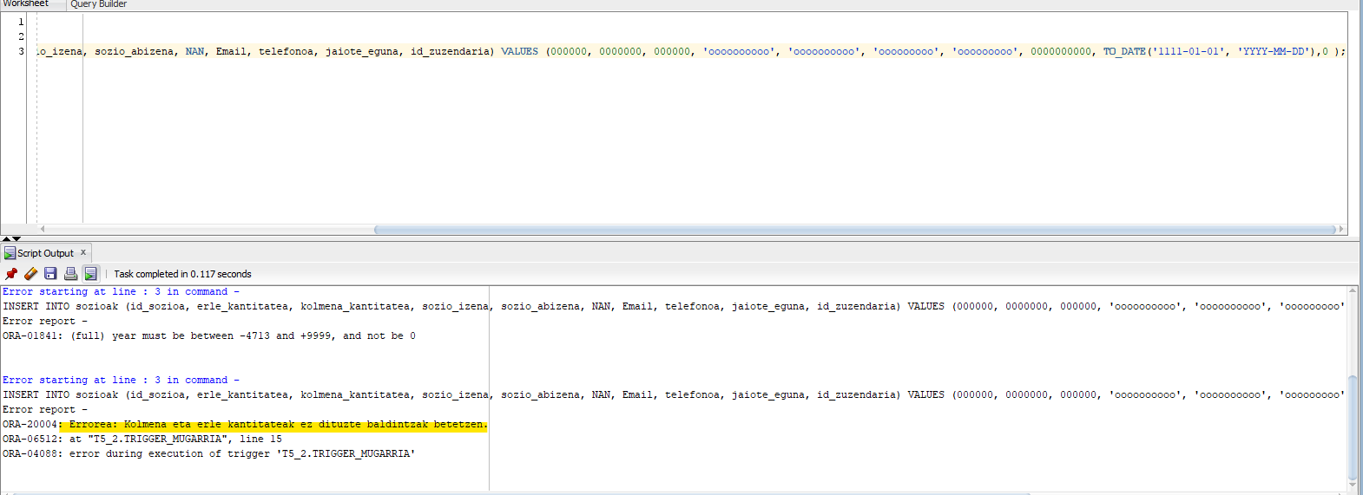

Irudia 105-Erlauntz eta erle kopurua betetzen ez duen sozioa txertatu.

Erlauntz kantitatea eta erle kantitatea lehenengo baldintza betetzen badu baina bigarren ez hau arazorik gabe txertatuko da, eta sozioak historikoan ere ongi txertatuko da.

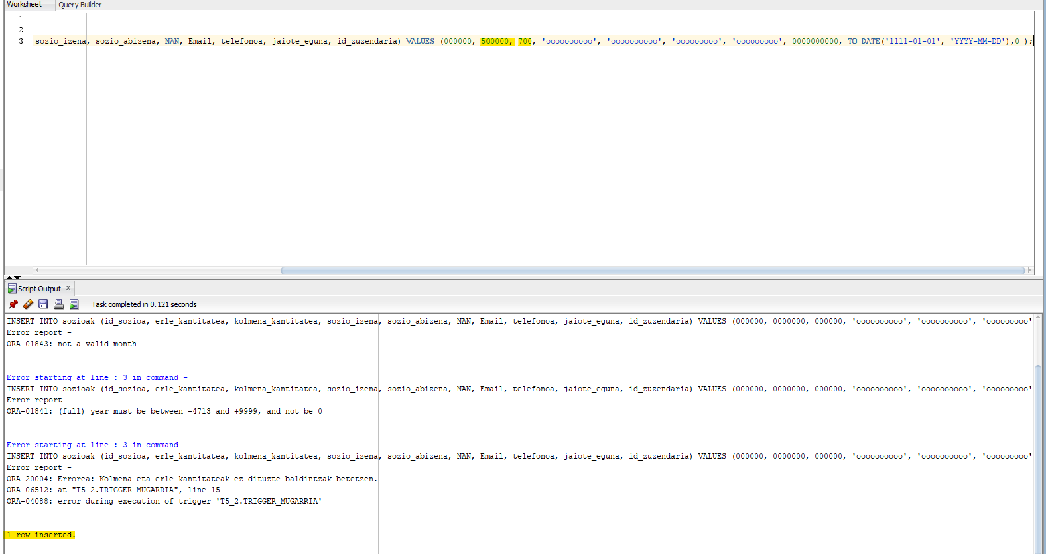

Irudia 106-Erlauntz eta erle kantitate egokiak dituen sozioa txertatu.

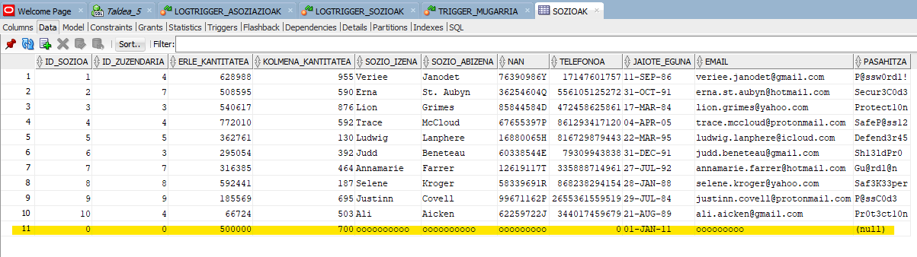

Irudia 107-Txertatutako sozioa sozioak taulan.



Irudia 108-Sozioa historikoa txertatutako sozioa, log triggerraren bidez.

Beste sozio bat sartu baina erlauntz kantitatea bete ez.

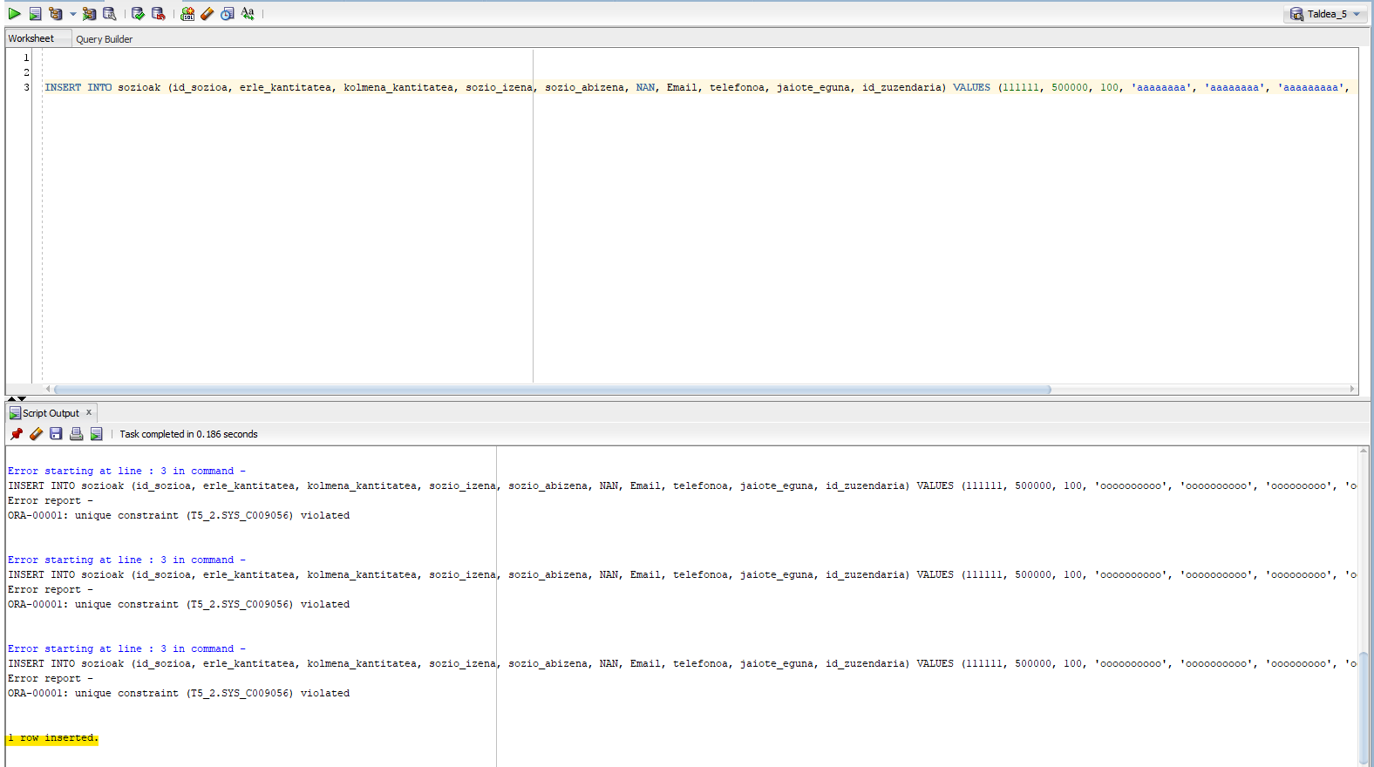

Irudia 109-Erlauntz kantitatea betetzen ez duen sozioa txertatu.

Triggeraren bidez erlauntz kantitatea 100 etik 600 era aldatu da.

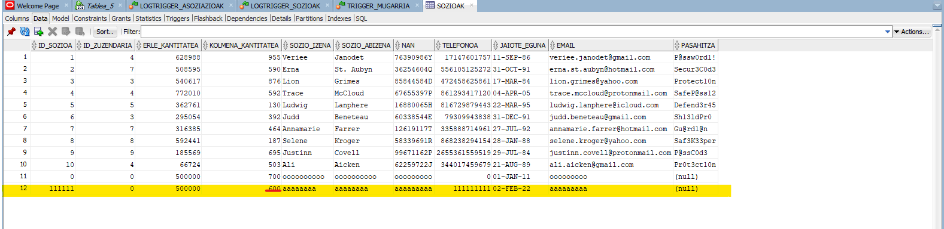

Irudia 110-Sozioa sozioak taulan txertatu eta triggeraren ondorioz erlauntz kopurua ezarri.

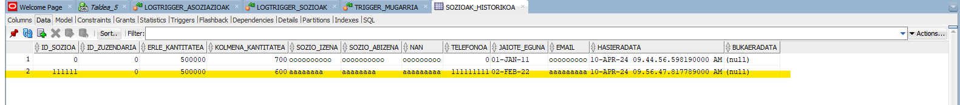

Irudia 111-Sozioak_historikoa taulan erregistroa log triggerraren ondorioz gehitu.

Triggerraren update ziurtatzeko sozio baten izena aldatu zaio. Honek bost produktu salduko ditu, berez izena aldatuko zaio baita bere asoziaziorena ere.

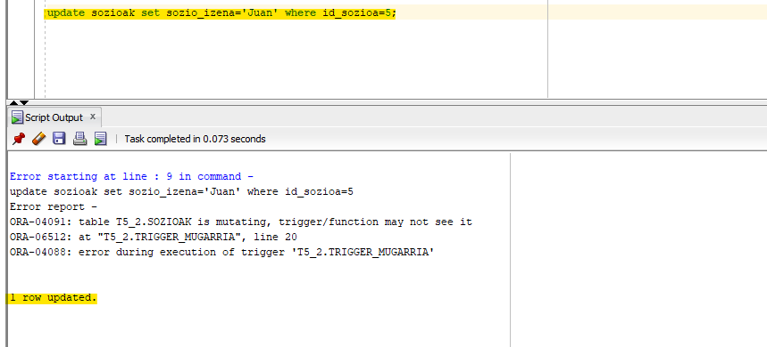

Irudia 112-Sozioaren izena aldatu.

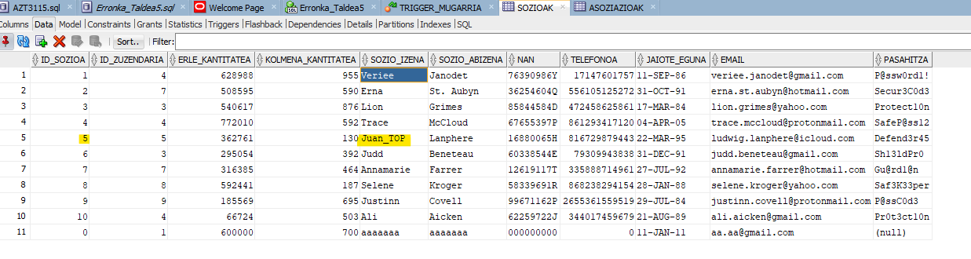

Irudia 113-Izena aldatutako sozioaren izen berriari top gehitu.

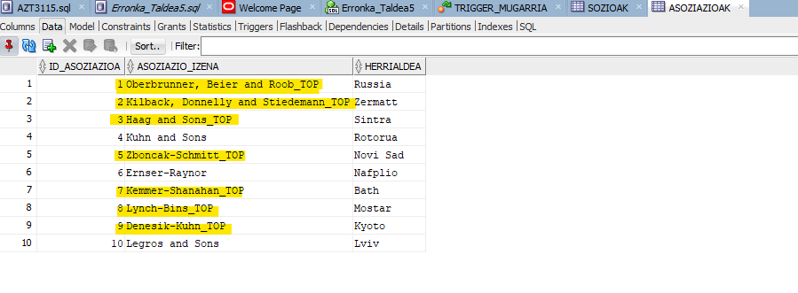

Irudia 114-Izena aldatutako sozioa parte den asoziazioen izenari top gehitu.